Решения на задачите
51 Московска олимпиада по Астрономия
(1997 година)
I кръг
7 клас и по-малки
Задача 1:
Венера може да се наблюдава в зодиакалното съзвездие Близнаци. Също така, тя може да се наблюдава и в северната част на съзвездието Орион, тъй като то се намира на няколко градуса южно от еклиптиката, а отклонението на Венера от нея може да достигне 8°. Венера се е намирала там през август 1996г. Съзвездието Голямо куче се намира далеч от еклиптиката и Венера не може да се намира там.

Задача 2:
Съществува цял клас комети, имащи много малки перихелийни разстояния. Далеч от Слънцето те могат да бъдат много слаби, а в близост до перихелия техният блясък силно се увеличава и не рядко достига отрицателна звездна величина. В същото време те се намират много близо до Слънцето и единствената възможност да бъдат наблюдавани, с обикновена оптика, е по време на пълно слънчево затъмнение.

Задача 3:
Вега, най – ярката звезда от съзвездието Лира, кулминира по местно време в полунощ на 1 юли (горна кулминация) и на 31 декември (долна кулминация). Приблизително два месеца преди това съответната кулминация ще настъпи в 4 часа по местно време (всеки ден кулминацията на Вега подранява с 3м56с). Точният отговор е следният: горната кулминация на Вега ще настъпи в 4 часа по местно време на 1 или 2 май, а долната - на 30 или 31 октомври.

Задача 4:
Масата на планетите може достатъчно точно да се определи по обобщения трети закон на Кеплер, ако са известни орбиталните периоди на нейните спътници. Меркурий и Венера нямат спътници. Оценката на масата им по прелитащите покрай тях астероиди не дава висока точност. Точното определяне на масата на Венера е било направено чак през XX век с помощта на космически апарати.

8 - 9 клас
Задача 1:
Всички външни планети могат да бъдат наблюдавани от вечерта до сутринта близо до техните противостояния, спрямо Слънцето (ако на съответното място изгряват над хоризонта). Подобна ситуация може да се случи и в още един случай: ако планетата има значително по – голяма (в южното полукълбо по - малка) деклинация от Слънцето, тя може да стане незалязващо светило за полярните ширини, докато в същото време Слънцето залезе достатъчно дълбоко под хоризонта. Такава ситуация се е случила през пролетта на 1996г., когато вътрешната планета Венера е била видима над северо-западния хоризонт цяла нощ, северно от 65°. Меркурий е значително по – слаб от Венера и не се отдалечава много от Слънцето и поради това, за него такива „екзотични” условия настъпват много по – рядко и само в южните полярни области, където Меркурий се вижда добре по време на своите най – големи елонгации (до 27 – 28°) от Слънцето.

Задача 2:
Ракообразната мъглявина се намира близо до еклиптиката и при своето годишно движение Слънцето преминава най – близо до нея през юни. На наблюдавания период влияе движението на Земята около Слънцето. Неговото изменение е равно на:
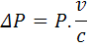,
където v е скоростта на Земята по посока на мъглявината, а с е скоростта на светлината. Максималният период ще се наблюдава, когато Земята се движи към Ракообразната мъглявина (през март), а минималния, когато Земята се движи в обратната посока (през септември). Амплитудата на колебанията е равна на 10⁻⁴ от стойността на периода или 3.10⁻⁶ секунди.

Задача 3:
Въпреки малкия диапазон достъпен за наблюдение по височина с този телескоп може да се наблюдава цялото северно небесно полукълбо или половината от цялата небесна сфера. Ако телескопът е насочен на юг могат да се наблюдават звезди с деклинация от 0° до 10°,на север – от 80° до 90°, а при движението му по азимут от юг на север ще пресечем всички небесни паралели от северното полукълбо. Следователно, подбирайки подходящото време на денонощието и време от годината, ние ще можем да насочим телескопа към всеки един обект с деклинация по – голяма от 0°.

Задача 4:
Фазата на Венера е равна на 1.0 в горно съединение и на 0.5 в максимална елонгация, независимо дали се наблюдава от Земята или от Марс. Затова ние трябва само да пресметнем как ще се измени разстоянието до нея, ако наблюдателният пункт се премести от Земята на Марс. Означаваме с а₀ радиуса на орбитата на Венера, а с а радиуса на орбитата на планетата, от която се провеждат наблюденията. Следователно, разстоянието до Венера в момент на горно съединение е равно на а + а₀, което е равно на 1.723AU за Земята и 2.247AU за Марс. От тук следва, че звездната величина на Венера по време на горно съединение и при наблюдение от Марс ще бъде равна на
.
Разстоянието до Венера в най – голяма елонгация е равно на:
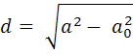
и е равно на 0.691AU за Земята и 1.342AU за Марс.
Звездната величина на Венера в този момент ще бъде:
.
Интересното е, че Венера (както и Меркурий на Земята) в максимална елонгация е по – слаб отколкото в горно съединение.

10 - 11 клас
Задача 1:
Това зависи от два фактора. Първият от тях е годишният сезон. Най – добре младата Луна се наблюдава през зимата и есента, когато нейната деклинация нараства с времето и към момента наблюдение е по – голяма от тази на Слънцето. Вторият фактор е разположението на лунни възли. Благоприятните условия се получават тогава, когато в близост до новолунието Луната се намира възможно най – високо над еклиптиката. Разбира се, най – добрите условия настъпват при наслагването на двата фактора. Това се случва веднъж на 18 – 19 години и за последен път се е случило в началото на 90-те години.

Задача 2:
Разстоянието до Вега, изразено в парсеци е:
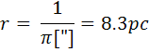.
Отчитайки, че е един парсек има 206265 парсека, то получаваме, че звездната величина на Слънцето от такова разстояние ще е:
.
Понеже блясъкът на Вега от такова разстояние е 0^{m}, то светимостта й е
пъти по – голяма от слънчевата. Ако означим търсеното разстояние от Слънцето, на което двете звезди ще бъдат еднакво ярки с r’, то получаваме, че:
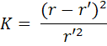.
Решенията на това уравнение са:
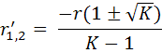
и са равни на +0.97рс (наблюдателят трябва да се намира между Вега и Слънцето) и -1.26рс (Слънцето се намира между наблюдателя и Вега).

Задача 3:
В условието на задачата е казано, че на Земята се наблюдава само частично слънчево затъмнение. Това означава, че линията, свързваща центровете на Слънцето и Луната (линията на централно затъмнение) не пресича земната повърхност на нашата планета. Следователно, най – голямата фаза на затъмнението ще се наблюдава от тази точка по Земята А, която е най – дълбоко в лунната полусянка. Ако погледнем към Земята от страната на Луната (схема 1) то тази точка се намира на края на видимия земен диск и е най – близо до центъра на сянката и полусянката. В тази точка Луната и Слънцето ще се намират на хоризонта.
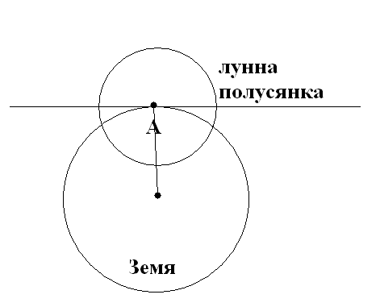
Схема 1
За да отговорим на втория въпрос трябва да погледнем към Слънцето, Луната и Земята „отстрани” (както е показано на схема 2). От нея се вижда, че Слънцето ще бъде видимо точно на хоризонта, а Луната ще е „над” него. Следователно, то ще се превърне в тънък сърп с рога обърнати нагоре.
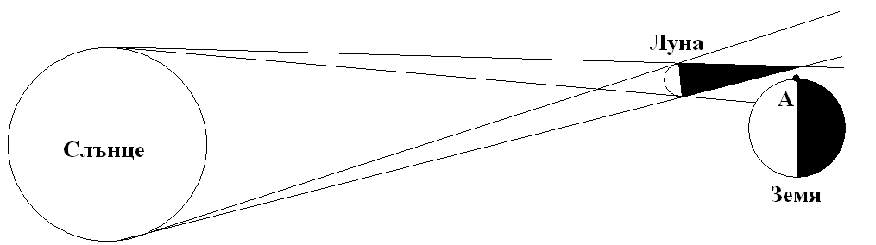

Задача 4:
Приливната сила е пропорционална на разликата в гравитационното въздействие на Луната върху земната страна обърната към нея и обратната. Може да се покаже, че тя е обратно пропорционална на разстоянието от Земята до Луната на 3та степен. Поради това, ако то се увеличи 2 пъти, приливната сила ще се намали 8 пъти. Височината на приливите е пропорционална на тази сила, следователно и тя ще се намали 8 пъти, т.е. ще стане приблизително 6,25см. Така по – ясно ще се забелязват слънчевите приливи, чиято височина е около 20см. Периодичността на приливите се определя в основната си част от въртенето на Земята около оста й, следователно практически този период няма да се промени.

II кръг
7 клас и по-малки
Задача 1:
В тези периоди планетите имат по – голяма (в южното полукълбо по - малка) деклинация от Слънцето и могат да бъдат добре наблюдавани, дори при неголямо отстояние от него. Дъгата от еклиптиката, свързваща съответната планета и Слънцето, се издига високо над хоризонта.

Задача 2:
Наблюдавайки небето в близост до Млечния път, ние виждаме звездите от нашата Галактика, концентрирани в нейния диск. Точно тяхното излъчване се слива и образува светлата ивица на Млечния път. В равнината на Галактиката се наблюдават много млади и горещи звезди, които се раждат от сгъстеното там междузвездно вещество. То съдържа и голямо количество прах, който поглъща много силно светлината от по – далечните обекти. Поради това и галактики в ивицата на Млечния път практически не се наблюдават.
Задача 3:
По време на пълната фаза на слънчевото затъмнение Слънцето ще бъде не много високо над юго-източния хоризонт. Вдясно, близо до него ще бъдат видими Меркурий и Венера, малко по – далеч и Юпитер, а вляво ще бъде Сатурн. Високо над затъмняващото се Слънце ще се появи и кометата Хейл – Боп. На небето ще бъдат видими следните ярки звезди: Вега, Денеб, Алтаир. Арктур, Капела.

Задача 4:
Титан и Меркурий имат приблизително еднакви маси и размери, но Меркурий се намира значително по – близо до Слънцето и получава от него значително повече топлина. Поради нагряването на атмосферата му, частиците й имат много високи скорости и лесно напускат планетата, поради което Меркурий не е успял да удържи атмосферата си. Хладната атмосфера на Титан е значително по – устойчива.
8 - 9 клас
Задача 1:
Максималното ъглово разстояние между Меркурий и Слънцето е 28°. Поради това, ако Слънцето се намира на не по – малко от 6° под хоризонта, то Меркурий не може да се намира на повече от 22° (ако линията, която свързва Слънцето и Меркурий е перпендикулярна на хоризонта). Трябва да се отбележи, че ъгловото отстояние между Слънцето и Меркурий може да достигне 28° само по време максимална източна елонгация около есенното равноденствие или максимална западна елонгация, около пролетното равноденствие. И в двата случая Меркурий ще се намира над Слънцето в района на южния тропик, където по това време еклиптиката става перпендикулярна на хоризонта. Именно там е възможно да видим Меркурий на 22° от хоризонта.
Също така можем да видим Меркурий и значително по – високо над хоризонта по време на пълно слънчево затъмнение (или пасаж пред диска на Слънцето).

Задача 2:
Преди звездата да си промени масата, планетата се е движила около нея със скорост:
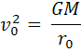,
където М е началната маса, а r₀ e радиусът на орбитата. След изменението на масата посоката на скоростта остава перпендикулярна на радиус – вектора и следователно тази точка, в която планетата се е намирала в този момента се явява апоцентър или перицентър на новата орбита. Скоростта ще бъде перпендикулярна и в още една точка, която ще е другата абсида на отбитата. Нека там планетата да има скорост v, а разстоянието до звездата да бъде r. Следователно, за тези двете точки, след прилагане на законите за запазване на енергията и момента на импулса получаваме:
и
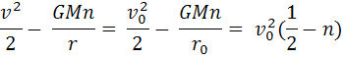.
Изразявайки v чрез r от закона за запазване на момента на импулса, а GM чрез v₀ и r₀ от първото уравнение, получаваме следното квадратно уравнение за r:
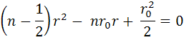.
Това уравнение има две решение, едно от които е точката, в която планетата се е намирала в началото, на разстояние r₀ a второто, което съответства на противоположната точка по орбитата й е:
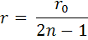.
Следователно, ексцентрицитетът на новата орбита ще бъде равен на:
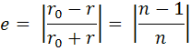.
Ще разгледаме няколко възможни случая. Ако стойността на n е по – малка от 0.5, то масата ще намалее повече от два пъти, орбитата на планетата ще стане хиперболична с ексцентрицитет е>1 и планетата ще напусне звездата завинаги. Такава съдба я очаква и ако n=0.5 като в този случай, орбитата ще бъде параболична (е=1).
При 0.5<n<1 орбитата ще стане елиптична, като точката в която планетата се е намирала ще стане неин перицентър . В случая, когато n>1 орбитата отново ще бъде елиптична, но този път началното положение на планетата ще бъде апоцентър на новата й орбита.

Задача 3:
Скоростта на денонощно въртене на Земята има посока от запад на изток и има големина:
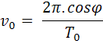.
Тук R е радиусът на Земята, а T₀ е периодът на околоосно въртене. На географска ширина φ=60° тази скорост е равна на 835км/ч. Следователно движението на пътниците във влака ще се осъществява със скорост, която е с 60км/ч по – малка от тази или v₁ = 775км/ч. За едно пълно слънчево денонощие те трябва да направят една пълно обиколка около оста, относно Слънцето. Следователно, продължителността на това денонощие ще бъде:
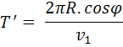.
След пресмятане намираме, че T’ = 25.85ч.
В деня на пролетното равноденствие продължителността на светлата част от денонощието е равна точно на половината му. Следователно, за пътниците във влака денят ще продължи 12.93ч или 12ч53м.

Задача 4:
Очевидно е, че по време на противостоене на външна планета, намираща се на разстояние от Слънцето a от Слънцето и на разстояние (a-a₀) от Земята, за нейната яркост J ще бъде изпълнено:
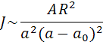,
където А е сферичното албедо, R – радиусът на планетата, а a₀ – разстоянието Земя – Слънце, което по време на противостоенето на Уран и на Юпитер през 1997г. (края на юли – началото на август) е било приблизително 1.015AU. Юпитер е бил с 8.5^{m} по – ярък от Уран или 2512 пъти, а неговият радиус е 2.8 по – голям от този на Уран. След изчисления намираме, че албедото на Юпитер е с по – малко от 1% по – голямо от албедото на Уран.

10 - 11 клас
Задача 1:
Задачата може да се реши и без да се правят сложни изчисления. Достатъчно е да си спомним, че видимите размери на Слънцето и Луната са практически равни, а плътността на потока светлинна енергия, излъчвана от Луната е равна на 0.1 от плътността на потока слънчева енергия, ако Слънцето радиус, равен на радиуса на Луната. Следователно, истинското отношение на двете плътности е равно на:
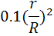,
където r е радиусът на Слънцето, а R – разстоянието Луна – Слънце (на практика, равно на 1AU). В тази пропорция са съотнесени повърхностните яркости на двете светила, а следователно и техните пълни яркости на земното небе. Следователно, блясъкът на пълната Луна е равен на:
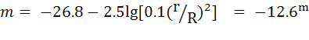.
Задача 2:
Очевидно, че можем да си направим извода, че в някакъв момент от време еклиптиката съвпада в хоризонта. Само при това положение в възможно, в този момент, Слънцето да е на хоризонта, независимо от сезона. Съответно в този момент, в зенита трябва да бъде полюса на еклиптиката (северния: α = 18h, δ = 66.5° или южния: α = 6h, δ = -66.5°). Следователно това може да се наблюдава само на северната полярна окръжност в 18ч по местно звездно време или южната в 6ч по местно звездно време.

Задача 3:
Както е известно от закона на Стефан – Болцман, светимостта на една звезда е пропорционална на втората степен на радиуса й и четвъртата степен на температурата й. Радиусът на бяло джудже със светимост 1 000 пъти по – малка от слънчевата и температура два пъти по – висока, съставлява такава част от слънчевия:
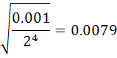.
Съответно, неговата плътност ще по отношение на слънчевата е
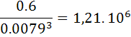.

Задача 4:
В стиховете е разказано за положението на планетите на небето. „Рогатото съзвездие” може да е Овен, Бик или Козирог. В неговия център се намират две планети. „Богинята на вечната красота ” – Венера, „планетата сила” – Юпитер (а не Марс, който се намира близо до Венера, недалеч от Слънцето и не свети по – ярко от „всяка сияеща звезда”). Сатурн, в този момент не е на небето, следователно „другите два свята” са Меркурий и Марс и те се намират в тринадесетото съзвездие – Змиеносец.
Меркурий и Венера са вътрешни планети и се отдалечават от Слънцето на не повече от 28° и 47° съответно. Това означава, че те не могат да бъдат на повече от 75° една от друга. А тъй като Меркурий е в Змиеносец, то Венера не може да бъде видима в съзвездията Овен или Бик, отстоящи на 180° от него. За нея остава да се намира в центъра на „рогатото съзвездие” Козирог. Но дори и в този случай, отстоянието между Меркурий и Венера не е по – малко от 45-50°, което означава, че те се намират от двете страни на Слънцето (или Меркурий е много близко до него) и но могат да са видими заедно „на тъмното ясно небе”. Слънцето, намиращо се между Венера и Меркурий, не може да бъде дълбоко под хоризонта. Следователно остава само един вариант – пълно слънчево затъмнение, като Слънцето се намира в центъра на съзвездието Стрелец (на не повече от 28° от Меркурий), т.е. такава картина може да се наблюдава през втората половина на декември или първата половина на януари само по време на пълно слънчево затъмнение.

52 Московска олимпиада по Астрономия
(1998 година)
I кръг
7 клас и по-малки
Задача 1:
Главните светила на небето на Галилеевите спътници на Юпитер са Слънцето и самият Юпитер. Слънцето ще бъде най – яркото светило въпреки, че там то ще е много по – слабо и по – малко отколкото на Земята, защото Юпитер и неговите спътници се намират 5 пъти по – далеч от Слънцето от нашата планета. Освен това Юпитер ще бъде видим само от половината повърхност на спътниците и ще остава неподвижен на небето, защото всички галилееви спътници (както и Луната към Земята) са обърнати към Юпитер само с едната си страна. При своето движение по небето, при всяка обиколка, Слънцето ще залязва зад Юпитер и ще се наблюдава слънчево затъмнение, като само при най – отдалечения спътник Калисто, затъмнение не може да настъпи.
Освен Слънцето и Юпитер, на небето ще са добре видими и останалите спътници на планетата, по време на противостоене спрямо Слънцето много ярък (до -2^{m}) ще бъде Сатурн, не много по –ярки ще бъдат отдалечените планети от Слънчевата система: Уран, Нептун и Плутон. Планетите от земната група ще бъдат видими трудно, не толкова поради блясъка им, а поради малкото им отстояние от Слънцето. Нашата Земя ще бъде вътрешна планета, която дори по време на максимална елонгация няма да е на повече от 11° от Слънцето. Това ъглово разстояние вероятно ще е достатъчно, за наблюдения от повърхността на спътниците на Юпитер, които нямат плътна атмосфера, разсейваща светлината на Слънцето. По време на максимална елонгация, разстоянието от Земята до Юпитер ще е:
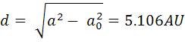,
където а и а₀ са радиусите на орбитите на Юпитер и Земята. Знаейки, че разстоянието между Земята и Луната (384 000км), получаваме, че максималното ъглово отстояние между тях ще бъде равно на 1’43,9” което по принцип е достатъчно да бъдат разделени с просто око. В този момент блясъкът на Луната ще е +7.5^{m} и тя няма да бъде видима с невъоръжено око (блясъкът на Земята ще бъде +3.0^{m}). Земята и Луната ще бъдат значително по - ярки по време на горно съединение със Слънцето (-0.5^{m} и +4.0^{m} съответно), но тогава ще бъде трудно да се забележат в лъчите на дневното светило.

Задача 2:
Равнината на земния екватор (или в този случай небесния екватор) се пресича с равнината на еклиптиката в права, пресичаща небесната сфера в точките на пролетното и есенното равноденствие. Центърът на Слънцето е на тази права в дните на равноденствията – 21 март и 23 септември.
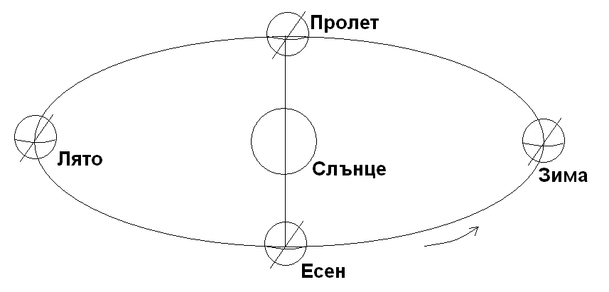

Задача 3:
Атмосферата на Марс повече от 95% се състои от въглероден диоксид (СО₂), а кислородът в нея практически отсъства. Поради това, ако говорим за обикновена кибритена клечка, при нейното запалване ще се образува искра, но самата клечка няма да започне до гори.

Задача 4:
Можем да отговорим на този въпрос и без да правим никакви изчисления. При всички далечни планети – гиганти блясъците в съединение и противостоене се отличават не повече от 1^{m} докато при Марс тази разлика може да превиши 3 звездни величини. В това можем да се убедим и с помощта на пресмятания. Ако считаме орбитите на планетата и Земята за кръгови с радиуси а и а₀ съответно, то разликата в блясъците в противостоене и съединение се дава от формулата:
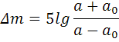,
откъдето получаваме при , че планетата е Марс.
8 - 9 клас
Задача 1:
Тъй като плътността на трупчето е по – малка от плътностите на водата и на маслото, то ще плава и във вода и в масло, като действащата му Архимедова сила и двата случая ще е еднаква, равна на собственото му тегло. Друг е въпросът, че там теглото на трупчето ще е 6 пъти по – малко отколкото на Земята.

Задача 2:
Радиусът на кръгова орбита R на спътник, обикалящ около тяло с маса M е свързан с орбиталния период Т по следния начин:
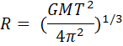.
Ако в тази формула поставим масата и периода на околоосно въртене на Слънцето (2.10³⁰кг и 25.4дни) то ние ще получим, че стойността на радиуса на хелиостационарната орбита е R = 25.3 млн км или 0.17AU.

Задача 3:
Гражданският полумрак продължава от залеза на Слънцето докато неговата височина под хоризонта стане 6° или обратно, от момента в който височината му под хоризонта има такава стойност до изгрева. Очевидно, че гражданският полумрак ще бъде толкова по – кратък, колкото по – бързо Слънцето изменя своята височина. Това се случва при часови ъгли t=±6^{h} или около 6 и 18ч по истинско слънчево време. Това време съвпада с гражданския полумрак в северното полукълбо, преди пролетното и след есенното равноденствие.

Задача 4:
За да решим тази задача е достатъчно да разгледаме рисунката, показваща конфигурацията на Луната и Венера в деня на тяхното съединение. От нея се вижда, че фазовият ъгъл θ на Венера е по – малък от този на Луната. Следователно, фазата, която по принцип е равна на:
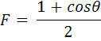
ще бъде по – голяма при Венера.
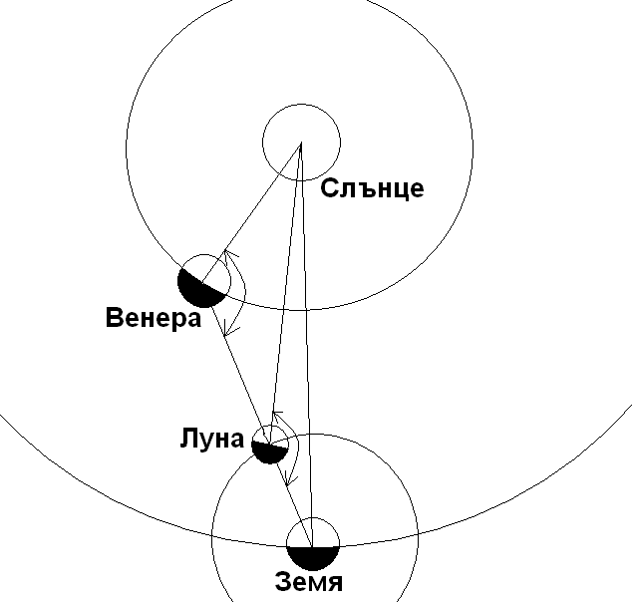
Θ₂

10 - 11 клас
Задача 1:
Ако орбитите на звездите са кръгови, то разстоянието между тях R, изразено в астрономически единици е равно на L.d, където L е разстоянието от Земята до тях в парсеци, а d – максималното им ъглово отстояние в дъгови секунди. Тази величина е равна на
,
където v е сумарната орбитална скорост на звездите, а Т е периодът на въртене на звездите около общия им център на масите, който е равен на 100 години, защото за един период на завъртане звездите два пъти се сближават и два пъти се отдалечават на земното небе. Тъй като орбиталната равнина е наклонена към зрителния лъч под ъгъл:
то сумарната орбитална скорост е равна на:
.
Използвайки числените стойности, получаваме R=22.82AU и L=4.56pc. От третия закон на Кеплер получаваме за сумарната маса на звездите:
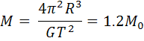,
където М₀ е масата на Слънцето. Тъй като масите на звездите, както се вижда от съотношението на лъчевите им скорости, се отнасят тъй както 1:5, то получаваме, че ярката звезда има маса 1М₀, а по – слабата 0.2М₀. Знаейки разстоянието до тях можем д а определим абсолютните им звездни величини m₀ по формулата:
.
След пресмятания намираме, че тя е +4.7^{m} за по – ярката звезда и +9.7^{m} за по – слабата. Следователно, главната звезда е подобна на Слънцето, а спътникът е червено джудже с пет пъти по – малка маса и сто пъти по - ниска светимост.

Задача 2:
Звездата Алдебаран се намира на около 5° южно от еклиптиката. Приблизително толкова е и наклонът на лунната орбита към нея. Следователно, покритие на тази звезда от Луната може да настъпи когато в тази област се намира точката от лунната орбита, която е най – отдалечена от еклиптиката в южна посока. От схемата се вижда, че тази точка се е доближила най – много до Алдебаран през 1998г. и по това време покритията са се наблюдавали в екваториалната област от Земята, в средните части от Русия тя се е виждала под звездата. Преди и след този момент Луната е била малко по – на север и затова ивицата на видимост на окултацията е попадала на по северните ширини. След началото на 2000г. Луната е започнала да преминава северно от Алдебаран и серията от покрития е била прекратена. Следващата такава ще бъде след 18.6 (периодът на прецесия на лунната орбита) или е периода около 2015-2018г.
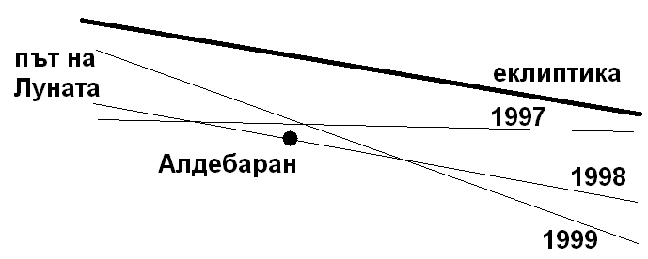

Задача 3:
Първоначално ще определим каква би била звездната величина на Слънцето ако то се намираше на мястото на Луната, т.е. 389 пъти по – близо. Тя щеше да е равна на:
.
Светимостта на Слънцето е равна на 3.88.10²⁶W, следователно то свети 3.88.10²³ пъти по – мощно от лампата. Това означава, че звездната величина на лампата ще бъде равна на:
.

Задача 4:
В условието не е казано в коя част на спектъра са направени измерванията. Известно е, че яркостта на хладните (червените) звезди рязко намалява в сините лъчи (това следва от закона на Планк). Поради това, ако са били използвани сини или виолетови филтри, въпреки близките звездни величини на двете звезди, сигналът от оранжевият Арктур би се оказал значително по – слаб от този на жълтата Капела.

II кръг
7 клас и по-малки
Задача 1:
В условието на задачата е казано, че и четирите затъмнения се наблюдават в близост до екватора на Земята. Това означава, че по време на максималната фаза на всяко затъмнение Слънцето се намира много високо над хоризонта, което от своя страна означава, че ширината на ивицата, от която се наблюдава централно затъмнение е равна на ширината на конуса на лунната сянка или неговото продължение.
Фазата на централното затъмнение, а също и неговият тип (пълно или пръстеновидно), зависи от разстоянието до Слънцето или Луната. На схемата са показани Слънцето, Луната и свиващия се конус на лунната сянка, в който може да се наблюдава пълно затъмнение. На някакво разстояние от Луната конусът се свива до точка и след това той преминава в разходящ конус, от който вече може да се наблюдава пръстеновидно затъмнение.
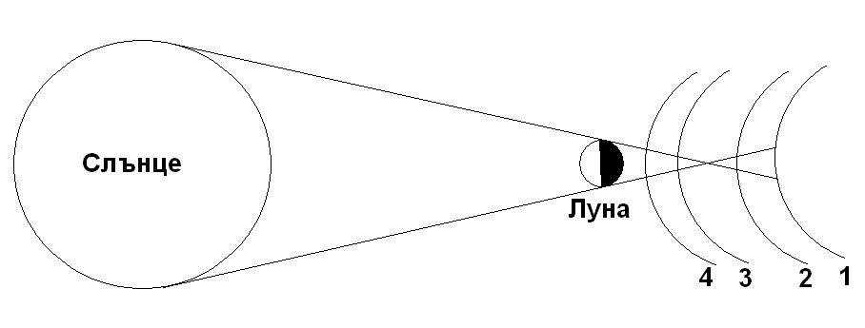
Очевидно е, че фазата на слънчевото затъмнение ще бъде толкова по – голяма, колкото по – голям е видимият размер на Луната, т.е. колкото по – близо до нея се намираме. Поради това, най – малка фаза ще има пръстеновидното затъмнение с ширина на ивицата 150км, като в този случай повърхността на Земята се намира в положение 1. След това се подреждат: пръстеновидното затъмнение с ширина на ивицата 50км (положение 2), пълното затъмнение с ширина на ивицата 50км (положение 3) и пълното затъмнение с ширина 150км (положение 4).

Задача 2:
Равнината на еклиптиката е наклонена към равнината на екватора под ъгъл 23.5°, следователно линията, свързваща северния и южния еклиптичен полюс и преминаваща през центъра на Земята, образува с нея същия ъгъл. От това следва, че деклинацията на северния полюс на еклиптиката е равна на 66.5°, а на южния на -66.5°. Ректасцензията на северния полюс на еклиптиката е равна на ректасцензията на точката на зимно слънцестоене (18h). Ректасцензията на южния полюс е равна на 6h.

Задача 3:
В нашата Галактика има около 10¹¹ звезди, което означава, че на всеки човек се падат около 10 звезди. А колко комара на Земята се падат на един човек? За да си отговорим на този въпрос е достатъчно да отидем в една топла лятна нощ в гората. Само след няколко минути ще се убедим, че те са много повече от 10 и лесно ще решим задачата.

Задача 4:
След като Меркурий се намира в максимална източна елонгация, то ъгълът с център Меркурий и направления на рамената към Слънцето и Земята ще е равен на 90° (виж схемата). Ако сме на Меркурий, то Земята ще бъде в западна квадратура, Марс и Юпитер ще се намират в противоположното направление, т.е. в източна квадратура, като ще бъдат в съединение един с друг.
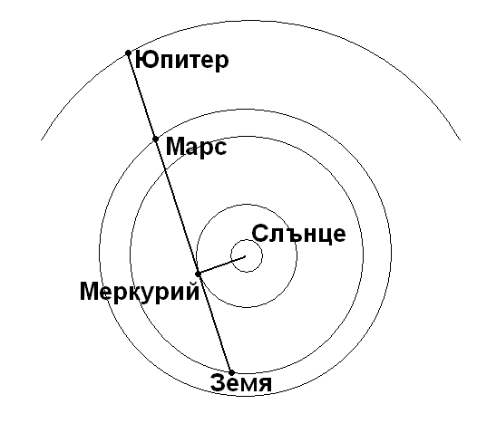

8 - 9 клас
Задача 1:
Ще изразим втора космическа скорост, с която космонавтът трябва да подскочи, за да напусне завинаги астероида с радиус R и маса М:
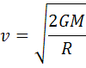.
Ако считаме астероида за сферичен, с равномерно разпределена плътност ρ, то масата му е равна на:
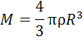.
Можем да приемем, че ρ≈3г/см³, понеже това е типична стойност за астероидите. Следователно, втора космическа скорост може да бъде изразена така:
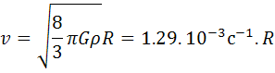.
За да успеем да напуснем астероида скачайки със скорост 10м/с (с такава скорост могат да скочат добрите спортисти), неговият радиус не трябва да е по – голям от 7.75км.

Задача 2:
По време на великите противостояния планетата Марс се намира от същата страна на Слънцето, от която и Земята и освен това е близо до своя перихелий. В задачата се пита дали е възможно Земята да се намира между Марс и Слънцето и наблюдател от Марс да вижда преминаване на Земята по слънчевия диск. Орбитите на двете планети лежат в две различни равнини и това е възможно само ако се намират близо до линията на възлите – правата в която двете орбити се пресичат. Такова противостоене на Марс може да настъпи в средата на май или средата на ноември. Великите противостояния на Марс настъпват през август или септември и тогава той се намира южно от еклиптиката. Следователно, тогава Земята ще се проектира северно то Слънцето и няма да премине пред диска му.

Задача 3:
Паралаксът на звездата на Барнард е равен на 0.5”, което означава че разстоянието до нея е равно на 2рс и 1AU е, от това разстояние е, видима под ъгъл 0.5”. Поради тангенциалното си движение звездата на Барнард изминава за една година 20 пъти по – голямо разстояние, т.е. нейната тангенциална скорост е равна на 20AU/год. Изразявайки астрономическата единица в километри, а годината в секунди, получаваме, че стойността на тази скорост е 95км/с.

Задача 4:
Ъгловата скорост на годишното движение на Слънцето по еклиптиката е равна на:
Около равноденствията, когато Слънцето изгрява на северния полюс тази ъглова скорост ще има вертикална компонента:
.
Тук ε = 23.5° е ъгълът на наклон на екватора към еклиптиката. Отчитайки, че ъгловият размер на Слънцето в деня на пролетното равноденствие е равен на 32’ или 0.53°, получаваме, че изгревът му на северния полюс ще продължи 1.357 денонощия или 1 денонощия и 8.6 часа.
Луната изгрява значително по – бързо. Нейната средна ъглова скорост е равна на:
а вертикалната й проекция е:
и при среден ъглов диаметър на Луната 31’ изгревът продължава 2.36 часа, което според „полярните мерки” не много.

10 - 11 клас
Задача 1:
Светимостта на Слънцето в случая, когато петната заемат незначителна част от неговата повърхност е равна на:
където σ е константата на Стефан – Болцман, R – радиусът на Слънцето, а Т₀ = 6000K e ефективната температура на повърхността му. Ако петната, с температура Т = 4200К покрият половината от повърхността му, то светимостта ще стане равна на:
.
В крайна сметка светимостта ще намалее:
пъти.

Задача 2:
Според условието на задачата масата на планетата е малка, което означава, че не можем да я регистрираме по гравитационните смущения, които ще предизвиква върху другите небесни тела. Все пак, колкото и странно да звучи, ние можем просто да я видим! Трябва да си спомним, че орбитата на Земята е елиптична с ексцентрицитет е = 0.017. Съгласно втория закон на Кеплер, радиус – векторът свързващ центъра на Слънцето и центъра на планетата за равна интервали от време описва равни площи. Нека да изобразим Земята и „Противоземята” на тяхната обща орбита. Слънцето се намира в точка S, перихелият на орбитата в точка Р, а афелият в точка А. Обозначаваме центъра на елипсата с О, следователно отсечката OS ще бъде равна на еа, където а е голямата полуос на орбитата на Земята. Нека Земята (точка Е₁) да се намира в средата на времевият интервал между афелия и перихелия, а Противоземята (Е₂) – между перихелия и афелия. Това означава, че частите на елипсата, заградени от отсечките SE₁ и SE₂ са равни. Ако считаме ексцентрицитета на земната орбита за малък, то от равенството на площите, следва, че (с точност до е²) дължината на SE₀ е равна на 2ае. Следователно, при наблюдение на Противоземята от Земята, в този момент тя ще се намира на ъглово отстояние 2е rad или 1.95° от Слънцето. Разбира се, това не е достатъчно, за да я видим при изгрев или залез Слънце, но би ни дало възможност да е открием лесно по време на пълно слънчево затъмнение.
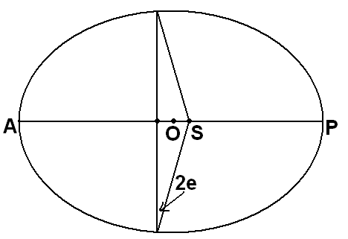
Е₁
Е₂
Е₀

Задача 3:
Както е известно максималната ширина на конуса на лунната сянка е приблизително d = 270км. Максималната продължителност на пълната фаза на слънчевото затъмнение се достига когато то се наблюдава в близост до екватора и скоростта на денонощното движение на наблюдателя u=0.46км/с е насочена по посока на движението на лунната сянка, имаща скорост v (около 1.06км/с, когато Луната е в перигей). В този случай наблюдателят ще пресече диаметърът на сянката за време:
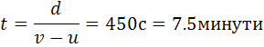.
Ако Земята се въртеше двойно по – бързо около своята ос, то скоростта на наблюдателя щеше да бъде 0.92км/с и продължителността на пълната фаза на слънчевото затъмнение би била 1928 секунди или повече от 32 минути, т.е. четири пъти повече. Това би било забележително зрелище…

Задача 4:
Земята ще бъде толкова по – ярка, колкото по – близо се намира до наблюдателния пункт и колкото по – голяма е фазата й. Поради това дори не е нужно да разглеждаме планетите гиганти, които се намират много далеч от нас. Достатъчно близо до Земята се намира Марс по време на великите си противостояния, но тогава към него е обърната неогрятата от слънчеви лъчи половина на планетата ни и нейният блясък е много далеч от максималния. Около своето горно съединение със Слънцето Земята е в пълна фаза, но тогава тя е на повече от 2 AU от Марс. Значително по – близо, в пълна фаза, Земята се намира по време на противостоянията си, спрямо Венера и Меркурий. Но Венера е обгърната от плътни облаци и от нейната повърхност не е възможно да видим Земята, колкото и ярка да е тя. В резултат на това, изглежда, че Земята е най – ярка от повърхността на Меркурий, когато и двете планети се намират от една и съща страна на Слънцето. Ако в този момент Меркурий се намира близо до своя афелий той се намира на 0.47AU от Слънцето и съответно на 0.53AU или 79.3 млн км от Земята. Разстоянието от Земята до Луната е 384 400км, и планетата ни там има блясък -17^{m}. Следователно, за разстоянието до Меркурий той ще бъде равен на:
.

53 Московска олимпиада по Астрономия
(1999 година)
I кръг
7 клас и по-малки
Задача 1:
Луната е кулминирала около 3 часа след Слънцето. Ако това е била горна кулминация, то Луната е била растяща, и фазата й е била по средата между Новолуние и Първа четвърт. При наблюдение от северното полукълбо на Земята тя ще има вид на сърп, чиито рога са обърнати наляво (рисунка А), а при наблюдение от южното полукълбо, рогата ще са обърнати надясно. Ако кулминацията е била долна, то Луната е била „нащърбена” и нейната фаза е между Пълнолуние и Последна четвърт. При наблюдение от северното полукълбо нащърбяването ще е от дясната й страна (рисунка Б), а от южното - от лявата.
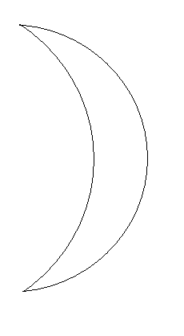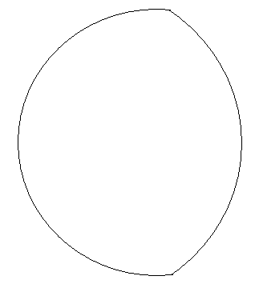
Рисунка А
Рисунка Б

Задача 2:
Средното разстояние между Меркурий и Слънцето е 0.387AU, 2.58 пъти по – малко от разстоянието от Слънцето до Земята. При наблюдение от тази планета, ъгловият размер на Слънцето е 2.58 пъти по – голям отколкото на Земята, т.е. е равен на 1.3°. звездната величина на звездата ни, при наблюдение от Меркурий ще бъде:
.

Задача 3:
Венера е вътрешна планета и ъгловото й отстояние от Слънцето не може да надвиши 47°. За да залязва в полунощ тя трябва да се намира на изток от дневното ни светило да има вечерна видимост. Но дори и в този случай, тя ще остава на небето до полунощ, само ако деклинацията й е близка до максималната, т.е. трябва да се намира близо до точката на лятното слънцестоене, а Слънцето трябва да се намира на запад по еклиптиката на неголямо ъглово отстояние. Следователно, такава картина може де наблюдава само през април и май при източна елонгация на Венера.

Задача 4:
На апарата ще му е нужно значително време, за да прелети разстоянието от Земята до Марс. Най – удачно е той да се изстреля така, че по време на противостоенето да се намира на около половината път до там. Тогава той ще достигне Червената планета в близост до източната квадратура.

8 – 9 клас
Задача 1:
Ускорението на свободно падане на повърхността на планета g е равно на:
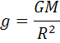,
където M и R са масата и радиусът й. Масата на Марс е 0.107 от земната, а неговият радиус – 0.533 от радиуса на Земята. Получаваме, че ускорението на свободно падане на Марс е равно на 0.377 от земното. Периодът на трептене Т на махало, с дължина l e:
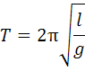,
което означава, че на Марс часовникът ще върви 1.629 пъти по – бавно отколкото на нашата планета.

Задача 2:
Ъгловата скорост на планетите (както външните, така и вътрешните) достига максимум по време на горно съединение, когато планетата се намира зад Слънцето. При това външните планети ще се движат по – бавно от Слънцето, а вътрешните по – бързо. Ъгловата скорост на планета в горно съединение е равна на:
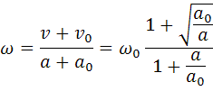,
където a и v са голямата полуос и орбиталната скорост на планетата, а a₀ и v₀ – на Земята. Второто равенство е получено от третия закон на Кеплер, като ω₀ е ъгловата скорост на орбитално движение на Земята, равна на 0.986°/денонощие. От полученото равенство следва, че ъгловата скорост да движение на планетата по небето ще бъде толкова по – голяма, колкото по – близо се намира тя до Слънцето (колкото отношението a/a₀ е по - малко). Следователно, получаваме, че по небето най – бързо от всички планети ще се движи Меркурий. Знаейки, че голямата полуос на неговата орбита е равна на 0.387AU пресмятаме, че неговата максимална ъглова скорост е 1.85°/денонощие.
Всъщност този отговор е приблизителен. За да получим точната стойност е нужно да отчетем факта, че орбитата на Меркурий е силно сплесната (е = 0.206) и неговата ъглова скорост ще е наистина максимална, ако горното съединение съвпадне с преминаване през перихелия му. Този случай вместо величината а във формулата трябва да поставим перихелийното му разстояние r_{p}:
,
а вместо величината v – перихелийната му скорост v_{p}:
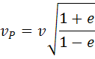.
Тези величини са равни на 0.307AU и 58.9км/с съответно, от което получаваме, че максималната ъглова скорост на движение на Меркурий по небето е 2.25°/денонощие.

Задача 3:
Орбитата на комета с такъв голям период е близка до параболична. В този случай пълната енергия на единица маса на кометата:
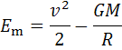
е близка до нула и при всяко разстояние до Слънцето скоростта на кометата е близка до втора космическа скорост за даденото разстояние. На разстояние 1AU (в близост до Земята) тази скорост е 42.1 км/с. Тъй като самата Земя се движи със скорост 29.8 км/с, то скоростта на кометата относно Земята, в зависимост от посоката да движението й, може да е от 12.3 до 71.9 км/с.

Задача 4:
Сумарната звездна величина на две светила със звездни величини m₁ и m₂ се дава с формулата:
.
Следователно, сумарната звездна величина на Венера (-3.8^{m}) и Юпитер (-2.1^{m}), пресметната по тази формула се получава равна на -4.0^{m}. По – ярки на нашето небе могат да бъдат Слънцето, Луната и самата Венера, когато се намира близко до Земята.

10 – 11 клас
Задача 1:
За наблюдение е най – добре да се използва приемник с размер на елементите, равни на размера на дифракционния диск на звездите при наблюдение с този телескоп. По – малките елементи няма да доведат до повишаване на разделителната способност. Ъгловият размер на дифракционния диск на звездите е равен на:
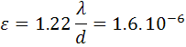,
или 0.27”, където λ е дължината на вълната, а d – диаметърът обектива на телескопа. Ако означим фокусното разстояние на телескопа с F, то размера на елементите трябва да бъде равен на:
или 4.8 микрона.

Задача 2:
Както е известно, голямата полуос на орбитата е равна на:
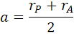,
където r_{P} и r_{A} са разстоянията от центъра на масите, съответно в перицентъра и апоцентъра на орбитата. Според условието на задачата за тази комета r_{A} = 2.r_{N}, a r_{P}<<r_{N}, където r_{N} е радиусът (голямата полуос) на орбитата на Нептун. Получава се, че големите полуоси на орбитите на кометата и Нептун практически са еднакви, което означава, че и орбиталните им периоди около Слънцето съвпадат. Така без излишни пресмятания можем да кажем, че периодът на обикаляне на кометата е равен приблизително на 165 години.

Задача 3:
Разликата в блясъка на двете компоненти на физически двойната звезда е 5^{m}, което означава, че светимостта на по – горещата звезда е точно 100 пъти по – голяма от тази на по – хладната. Какво е известно, светимостта на една звезда е пропорционална на R²T⁴, където R и T са радиусът и температурата й. Тъй, като температурата на по – горещата звезда е 10 пъти по – висока, от отчитайки отношението на светимостите им получаваме, че нейният радиус, обратно, трябва да бъде 10 пъти по – малък от този на по – хладната звезда.

Задача 4:
Ще си припомним, че стоене се нарича конфигурацията на планетата в която тя преминава от право в обратно движение или обратно остава неподвижна на небето (пълно „стоене” е възможно само ако орбиталната равнина на планетата съвпада с еклиптиката, но именно такава ситуация се разглежда в условието на задачата). Планетата е вътрешна (т.е. отношението на голямата полуос на орбитата на планетата към тази на Земята е q<1), с стоенето е западно, което означава, че планетата е преминала през долно съединение не отдавна, вижда се сутрин и преминава от обратно към право движение (виж схемата), като при това разликата в дължините на планетата и Земята е положителна.
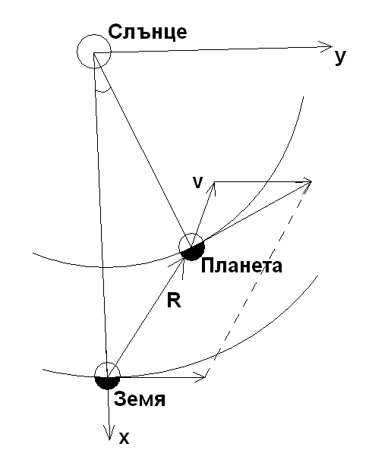
Въвеждаме координатна система с център в Слънцето и ос Ох насочена към Земята и приемаме разстоянието Земя – Слънцето и орбиталната скорост на Земята за единица. В такъв случай, разстоянието от Слънцето до вътрешната планета е равно на q, а нейната орбитална скорост, както можем да се убедим от третия закон на Кеплер, е равна на:
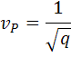.
Означаваме разликата в хелиоцентричните дължини на планетата и Земята с α и записваме проекциите на радиус – вектора R_{P} и скоростта на планетата по осите Ох и Оу:
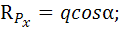 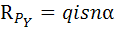.
Отчитайки, че радиус – вектора на Земята е насочен по оста Ох, а нейната скорост по оста Оу и, че по модул те са равни на 1, можем да запишем изразите за компонентите на вектора R, насочен от Земята към планетата, и скоростта на планетата, относно Земята:
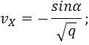 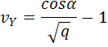.
Планетата не се движи, относно звездите,на земното небе. Това означава, че векторът R и v трябва да изпълняват следното равенство:
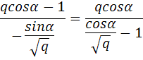.
Извършвайки преобразования получаваме:
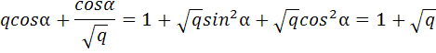
откъдето следва, че:
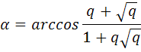.
Стойността на този ъгъл е около 36° за Меркурий (q=0.387) и 13° за Венера (q=0.723), ако считаме техните орбити и орбитата на Земята за кръгови.

II кръг
7 клас и по-малки
Задача 1:
В стиховете се описва срещата на Луната с „младата” утринна светлина и вероятно избледняването на лунната светлина на фона на все по – яркото сутрешно небе. Сутрин на небето може да се види само „старата” умираща Луна. Понеже Пушкин говори за „печална Луна”, а не за „месец” то вероятно спътникът ни е имал фаза по –голяма от 0.5 и се е намирал между Пълнолуние и Последна четвърт.

Задача 2:
Типът на централното затъмнение зависи от много други фактори, освен разстоянието Земя – Слънце, които не са еднакви постоянно. Земята обикаля около Слънцето п елиптична орбита, като се намира най – близо до него в началото на януари, а най – далеч в началото на юли. Това означава, че ъгловите размери на Слънцето през зимата са малко по – големи, отколкото през лятото. Следователно, през лятото има по – голяма вероятност да настъпи пълно слънчево затъмнение, т.е. Луната да има по – голям видим размер от Слънцето. Поради тази причина, пълните слънчеви затъмнения с най – голяма продължителност (7 минути и повече) се наблюдават само през юни, юли и август.
През лятото в северното полукълбо можем да видим Слънцето по – често, отколкото в южното. Поради това и пълните слънчеви затъмнения по – често могат да се видят на север от екватора. Обратно, пръстеновидните слънчеви затъмнения са по – често видими в южното полукълбо.

Задача 3:
Движейки се по своята орбита Луната от запад на изток, Луната всеки ден се премества на 13°, т.е. на почти един час по ректасцензия. Именно с толкова всеки ден кулминацията й настъпва по – късно спрямо предния. На момента на изгрева й влияе също така и изменението на нейната деклинация. В дадения случай тя се увеличава, понеже в съзвездието Риби се намира точката на пролетното равноденствие. Затова на следващия ден Луната ще се намира повече време над хоризонта и ще изгрее с по – малко от този един час закъснение. Например, ако днес „ниската Луна” е изгряла в 12:00ч,то утре „високата Луна” ще изгрее в 12:20-25ч.

Задача 4:
Тези часовници имат едно много важно предимство пред обикновените хоризонтални слънчеви часовници: денонощното движение на Слънцето е успоредно на тяхната плоскост, поради което движението на „стрелката” им, т.е. сянката на централната ос, се върти равномерно по циферблата и показанията им са по – точни. Това е особено важно в тропическите и умерените ширини, където денонощният паралел на Слънцето е силно наклонен, спрямо хоризонта и хоризонталните часовници ще дават значителна грешка. Също така, наклонените часовници не са лишени и от недостатъци. В частност, през зимата и есента, Слънцето ще бъде постоянно „под” равнината на циферблата им (която по принцип съвпада с равнината на небесния екватор). Всъщност, в нашите ширини, често използването на слънчеви часовници през зимата и есента не е възможно по съвсем други причини…

8 – 9 клас
Задача 1:
Да с представим как ще изглеждат Земята, лунната сянка и полусянка при наблюдение от Луната. Ще означим точката на Земята, от която се наблюдава дадената конфигурация с А.
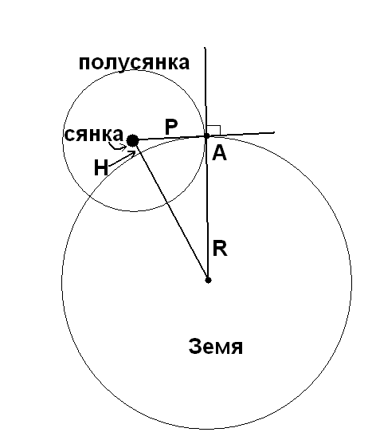
Понеже там затъмнението се наблюдава на хоризонта, тази точка трябва да се намира на „края на Земята”. Дисковете на Слънцето и Луната се допират за наблюдател в тази точка, следователно тя се намира на границата на лунната полусянка. Освен това, линията, свързваща центровете на двете светила е успоредна на хоризонта, което означава, че т. А и центърът на лунната сянка лежат на права, успоредна на хоризонта за наблюдателя там.
Виждаме, че центърът на сянката не попада на земната повърхност, се намира на височина Н, която можем да намерим по формулата:
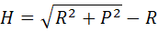,
където R е радиусът на Земята, а Р – радиусът на лунната полусянка, който може да се определи по формулата:
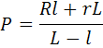,
като тук r е радиусът на Луната, а L и l са разстоянията от Земята до Слънцето и Луната, съответно. Поставяйки числените стойности получаваме, че радиусът на полусянката е равен на 3534км, с височината се оказва равна на 913км, което е значително повече от възможния радиус на лунната сянка. Следователно, не е възможно пълно слънчево затъмнение да е видимо от която и да е точка от Земята.

Задача 2:
Означаваме разстоянието между звездите с а, периода им на обикаляне с Т и сумарната им маса с М. Използваме третия закон на Кеплер:
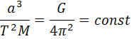
и сравняваме данните за двойната система със системата Слънце – Земя. Като резултат получаваме, че разстоянието между двете звезди в системата е 10AU, което от своя страна означава, че звездите трябва да се виждат под ъгъл 10”/r една от друга, където разстоянието r е изразено в парсеци.
Пределната разделителна способност на телескопа ще приемем да е равна на диаметъра на дифракционния диск на звездите, който за жълто – зелените лъчи е равен на 14”/d, където d е диаметърът на обектива, изразен в сантиметри. За еднометров телескоп получаваме, че пределната разделителна способност е 0.14”, което съответства на разстояние до звездите 71рс. Трябва да отбележим, че такава разделителна способност може да се получи само от телескоп, изнесен извън земната атмосфера.

Задача 3:
От чертежа се вижда, че и двата случая, в които Меркурий достига максимална елонгация (перихелий и афелий) ъгълът с връх в планетата, образуван от направленията към Слънцето и Земята е равен на 90°. Поради това фазите му и в двата случая съвпадат и отношението на яркостите му зависи само от отношението на разстоянията до Слънцето и Земята. В перихелий разстоянието от Слънцето до Меркурий равно на:
а разстоянието от Земята до Меркурий, ако в този момент се намира в максимална елонгация е:
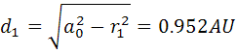.
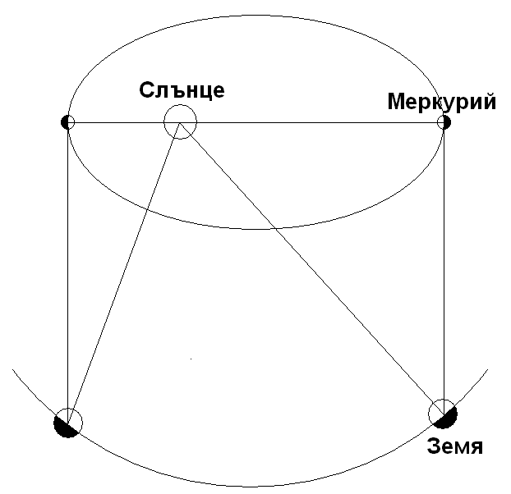
Тук а и е са голямата полуос и ексцентрицитетът на орбитата на Меркурий, а₀ – радиусът на земната орбита. Съответно в афелий разстоянието от Меркурий до Слънцето е равно на:
,
а разстоянието му до Земята по време на максимална елонгация е:
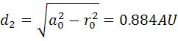.
Отношението на яркостите му в първия и втория случай е равно на:
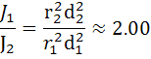,
т.е. по време на максимална елонгаця в перихелий Меркурий е два пъти по – ярък, отколкото в афелий. Съответната разлика в звездните величини е:

Задача 3:
Височината на която може да подскочи астронавта се определя от съотношението:
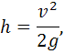
където v е вертикалната скорост след подскока, а g е ускорението на свободно падане. Ако пренабрегнем масата на скафандъра, то скоростта v се определя само от физическите способности на астронавта, които са еднакви и на Земята и на Луната. Ускорението на свободно падане на повърхността на небесно тяло е равно на:
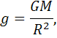
където М и R са неговата маса и радиус. Масата на Луната е 81.3 пъти по – малка от масата на Земята, а нейният радиус е 3.67 пъти по – малък от земния. Получаваме, че там ускорението на свободно падане е 6.04 пъти по – малко, отколкото на Земята, съответно толкова пъти по – голяма ще бъде височината на скока на астронавта. Ако предположим, че той е добър скачач и на Земята е способен да скочи 2 метра, то на Луната, той би скочил на височината на четириетажна сграда – 12 метра!

10 – 11 клас
Задача 1:
Ще си припомним, че пръстеновидно – пълно слънчево затъмнение е такова затъмнение, което от някои точки се вижда като пръстеновидно, от други като пълно, и накрая пак като пръстеновидно. То може да настъпи ако конусът на лунната сянка не достига до центъра на Земята, или до „края” на Земята, но достига до повърхността на планетата ни в средата на затъмнението (поради това, че тази точка, откъдето по време максималната фаза на затъмнението Слънцето се намира в горна кулминация, се намира по – близо до Луната).
В задачата с разглежда граничния случай, когато ширината на ивицата и продължителността на затъмнението са максимални. Това би се случило, ако пръстеновидното затъмнение се наблюдава само в точките, в които линията Слънце – Луна попада върху земната повърхност,а в останалите точки през които преминава централната линия на затъмнението то става пълно. С други думи, конусът на лунната сянка ще се доближава безкрайно близо до лимба на Земята и нейния център.
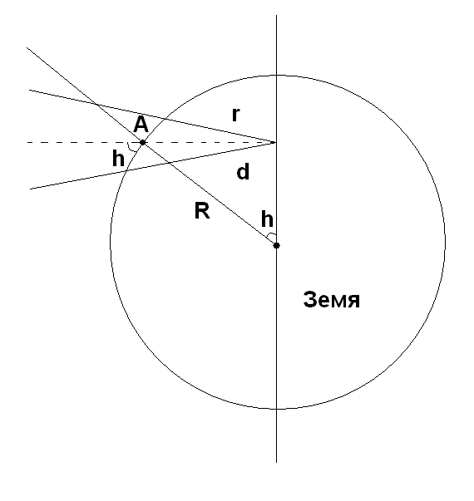
Нека по средата на затъмнението неговата най – голяма фаза е видима точка А (виж схемата). Слънцето се намира на височина h над хоризонта. Точката А ще е по –близо до Луната, спрямо центъра на Земята с разстояние:
,
където R е радиусът на Земята. Ъгълът при върха на конуса r е равен на видимите геоцентрични размери на Слънцето и Луната. Ширината на конуса в точка А е равна на:
Поради ефекта на проекцията ширината на ивицата на пълната фаза е равна на:
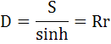
и не зависи от h, т.е. няма да зависи от географската ширина. Максималната възможна стойност на r e 32.6’ или 0.0095rad, което означава че максималната стойност на D e равна на 60.5км.
Продължителността на пълната фаза е максимална ако затъмнението е видимо близо до екватора, където ширината на конуса ще е максимална, а също така и скоростта на наблюдателя, която ще „забавя” наблюдателя относно лунната сянка. Считайки, че скоростта на Луната (а от там и скоростта на лунната сянка) е равна на 1.02км/с, скоростта на точка от екватора – 0.46км/с, получаваме, че максималната продължителност на пълната фаза е равна на 108с или 1 минута и 48секунди.

Задача 2:
Разстоянието до Плеядите е равно на:
Тук паралаксът π е изразен в дъгови секунди. Данните за собственото движение ни позволяват да пресметнем тангенциалната скорост на Плеядите, относно Слънцето (виж схемата). Тя е равна на:
Лъчевата им скорост е равна на +10км/с, като знакът „+” означава, че Плеядите се отдалечават от Слънцето. Следователно, можем да изчислим ъгъла γ под който векторът на скоростта им се проектира върху небесната сфера:
Минималното разстояние между Слънцето и Плеядите, както се вижда от схемата, ще бъде равно на:
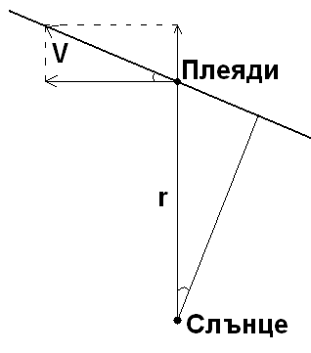
γ
γ
V_{T}
V_{L}
r_{M}
.
Времето, което ще измине до момента на максимално сближаване с купа е равно на отношението на изминатия от Плеядите път към пълната им скорост:
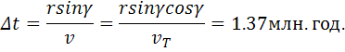
Блясъкът на Алциона в този момент (ако предположим, че светимостта й няма да се промени) ще бъде равен на:
Тук m₀ е днешната звездна величина на Алциона.

Задача 3:
Определяме разстоянието r до Церера в момента на квадратурата й. То е равно на:
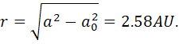
Тук a и а₀ са радуисите на орбитите на Церера и Земята, съответно. Ако означим с диаметъра на Церера с d, то ъгловият му размер е равен на:
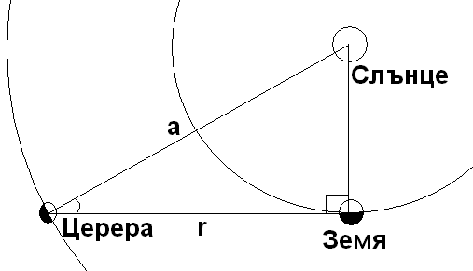
a₀
φ
Линейната фаза на Церера е равна на отношението на ъгловия размер на осветената част към пълния ъглов размер на астероида. Тя е равна на:
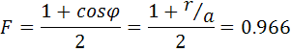,
където φ е фазовият ъгъл между направленията Церера – Слънце и Слънце – Земя (виж схемата). Ъгловият размер на осветената част от диска на Церера е равен на δ.F, а центърът на й ще е отместен от центъра на астероида на разстояние:
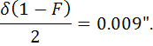
Такава грешка се допуска при астрометричните измервания на координатите на астероида, в близост до неговата квадратура. Това е т.нар. фазов ефект.

Задача 4:
По координатите на радианта можем да заключим, че той се намира на отстояние γ=10° от еклиптиката. Векторът на скоростта u на метеорите, при наблюдение от Земята е равна на:
,
където v и v_{E} са скоростите на частиците с които Земята обикалят около Слънцето (виж схемата). Приравнявайки проекциите на векторите u и v върху оста, перпендикулярна на движението на Земята, получаваме:
където i e ъгълът на наклон на орбитата на кометата към равнината на еклиптиката. Това равенство ни позволява да определим големината на скоростта v, която се получава равна на 42.1км/с, което фактически съвпада в втора космическа скорост. Това не е учудващо, защото орбитата на кометата Темпъл – Тътл има много голям ексцентрицитет.
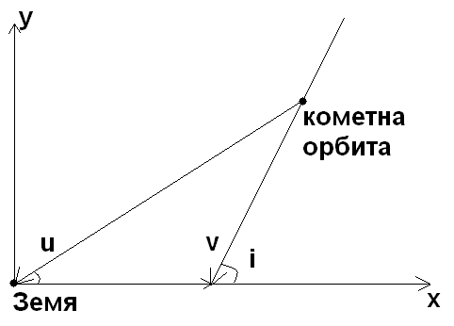
γ

54 Московска олимпиада по Астрономия
(2000 година)
I кръг
7 клас и по-малки
Задача 1:
Кратерите се образуват основно, в резултат от падането на метеорити на повърхността на небесните тела. За наше щастие, повечето потенциални метеорити не достигат земната повърхност, защото изгарят в атмосферата и това ние виждаме като метеор. Поради това и кратерите на нашата планета са много по – малко, отколкото на Луната и на другите небесни тела, които са лишени от атмосфера и не са защитени от постоянната метеоритна бомбардировка.

Задача 2:
Интересното в задачата е това, че слънчевото затъмнение съвсем не е най – подходящото време за наблюдение на слънчевата корона от Луната! Видимият от там размер на Земята е много по – голям от видимия размер на Слънцето и короната може да бъде наблюдавана само в началото и края на пълната фаза на затъмнението. Освен това, наблюденията ще бъдат силно затруднени от яркочервения диск, светещ около Земята, който е свързан с нашата атмосфера.
Много по – лесно ще бъде да наблюдаваме слънчевата корона по време на изгрев или залез на Слънцето, както зад хоризонта, така и зад всеки друг предмет, например лунната планина. Можем да направим това дори и закривайки Слънцето с ръка! На Луната няма атмосфера, която да създава ярко светене на небето около Слънцето и е достатъчно просто да закрием яркия му диск и короната ще стане ясно забележима на фона на тъмното небе. Следователно, лунната повърхност е прекрасно място за построяване на слънчева обсерватория с незатъмняващ коронограф.

Задача 3:
Не трябва да бързаме с отговора си! Всъщност, през юли съзвездието Орел се намира в противоположната част на небето, спрямо Слънцето и се вижда през всяка една лятна нощ, докато съзвездието Орион, обратно, се намира в близост до дневното ни светило и не е видимо. Това е вярно, но само за нашите географски ширини. В северните полярни ширини, например, Слънцето не залязва под хоризонта и изобщо не е възможно да видим никакви съзвездия, ако разбира се, не се случи да наблюдаваме пълно слънчево затъмнение. А ако се отправим на юг, то ще можем да видим и съзвездието Орел и съзвездието Орион, което става видимо преди изгрева на Слънцето, а в южните умерени географски ширини и вечер.

Задача 4:
По това време тези три планети са се намирали близо до Слънцето, в съзвездието Овен. Те изгряват и залязват почти едновременно с него и се намират над хоризонта само през деня. Тях можем да видим само по време на пълно слънчево затъмнение, но такова не е било наблюдавано през май 2000г. Следователно, трите планети тогава са били невидими

Задача 5:
Звездата Алдебаран се намира близо до еклиптиката в съзвездието Бик. Слънцето преминава през тази област на небето в края на май – началото на юни. Луната във фаза първа четвърт отстои на 90° източно от Слънцето и се намира в това място от небето, където Слънцето ще премине след три месеца. Следователно, сега е краят на февруари – началото на март.

8 – 9 клас
Задача 1:
Най – важните фактори са големият брой ясни нощи, отсъствие на осветяване на небето от близки населени места и стабилност на атмосферата, от което силно зависи качеството на изображението. Много често дори при напълно ясно време, поради турбулентните движения в атмосферата изображенията на звездите се размиват до размери няколко ъглови секунди. Това силно ограничава разделителната способност на инструмента. Има и още един фактор, на който трябва да се обърне внимание. Колкото по – близо се намира обсерваторията до екватора, толкова по – голяма част от небесната сфера ще е достъпна за наблюдение. Но както е известно, в екваториалните области на Земята ясните нощи са малко и влажността на въздуха е много висока. Поради това, съвременните обсерватории се строят предимно в тропическите пояси на планетата ни.

Задача 2:
Дори и ако земната атмосфера не оказваше съпротивление на тялото, то ще падне на земната повърхност, защото за да се откъсне от земната гравитация на него трябва да бъде придадена втора космическа скорост. Нашето тяло ще влезе в елиптична орбита, като нейният перигей ще се намира под повърхността на Земята, което означава, че то неминуемо ще падне на нея. То ще направи едно обиколка за 1 час и 10 минути (това е периодът за обикаляне на Земята, близко до нейната повърхност, по кръгова орбита). Тялото ще падне в същата точка, само ако се изстреля от някой от полюсите на Земята, като със всички останали случаи точката на падане ще бъде отместена от нея в западно направление и към екватора.

Задача 3:
Луната и Йо обикалят по своите орбити около централни тела със съществено различни маси. За решаването на задачата ще използваме обобщения вид на третия закон на Кеплер:
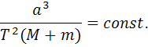
От този закон се вижда, че тъй като масата на Юпитер М е 318 пъти по – голяма от тази на Земята, то за да бъде периодът на обикаляне на Йо Т много по – малък от този на Луната, трябва радиусът на орбитата а му да е много по – голям (масата на спътника m е много по – малка от масата на планетата). Йо извършва една обиколка около Юпитер за 1.77 денонощия, а Луната за 27.32 денонощия.

Задача 4:
Ъгловото отстояние между Венера и Слънцето на земното небе не може да надвиши 47°. Съответно, фазовият ъгъл на Луната θ (ъгълът между направленията Луна – Слънце и Луна - Земя) по време на покритието на Венера не може да е по – малък от 133°. Фазата на Луната F, която е отношението на дебелината на осветената част от диска й към диаметъра на целия й диск е свързана с фазовия ъгъл по формулата:
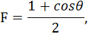
в което е лесно да се убедим от геометрични съображения. Използвайки числените стойности, получаваме, че максималната възможна стойност на фазата на Луната, в момента на покритие на Венера е 0.16.

Задача 5:
С отдалечаване от Земята пространственият диаметър на сянката на планетата ни намалява, съответно намалява и отношението му към радиуса на Луната. Поради това, най – голяма фаза имат лунните затъмнения, при които Луната е близо до своя перигей, а не апогей. Затова фазата на затъмнението на 16ти юли 2000г. е била по – малка от максималната. Продължителността на пълната фаза е била близо до своята максимална стойност (1 час и 47 минути), тъй като движението на Луната в апогей е почти с 15% по – бавно, отколкото в перигей, а размерът на сянката е само с 5% по – малък.

10 – 11 клас
Задача 1:
От втория закон на Кеплер следва, че скоростите на движение на небесните тела в близост до най – отдалечената от центъра точка е по – ниска, отколкото скоростта близо до центъра. Поради това кълбовидните купове са в повечето време далеч от центъра на Галактиката. А тъй като техните орбити са наклонени към равнината на Млечния път (което е следствие от голямата им възраст), то те се оказват най – често в халото на Галактиката, далеч от равнината.

Задача 2:
Избухването на свръхнова е рядко събитие, което може да се случи само с масивна звезда в момента, в който животът й като „нормална” звезда приключва. Поради това, да следим конкретни звезди очаквайки да избухнат би било много продължителна задача. Ако все пак, правим това е най – добре да следим звезди с маси по – големи от 100 слънчеви маси, защото тяхната продължителност на живота е най – малка.

Задача 3:
Според условието, първата звезда е подобна на Слънцето и нейната абсолютна звездна величина е M₁=+4.72^{m}. Съгласно закона на Стефан – Болцман втората звезда свети
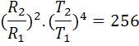
пъти по – ярко от първата и нейната абсолютна звездна величина е равна на:
Абсолютната звездна величина на двете звезди заедно е равна практически на абсолютната звездна величина на втората звезда, тъй като тя е значително по – ярка от първата.
На разстояние r=100pc видимите звездни величини на звездите са равни на:
или +9.72^{m} за първата и +3.70^{m} за втората звезда, както и за двете взети заедно.

Задача 4:
Очевидно, е че при наблюдение от Меркурий, Земята и Луната ще имат еднакви и практически пълни фази, а отношението на видимите им размери ще е равно на:
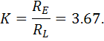
Тук R_{L} и R_{E} са радиусите на Луната и Земята съответно. Отношението на яркостите им ще е равно на:
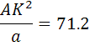.
Тук а А и а сме означили отражателните способности, съответно на Земята и Луната. от тук получаваме, че понижаването на блясъка, при преминаване на Луната зад диска на Земята ще бъде равно на:
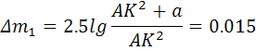.
Ако предположим, че дискът на Земята излъчва равномерно, то намаляването на блясъка му при преминаване на Луната пред него може да се запише така:
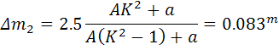.

Задача 5:
Частично слънчево затъмнение е видимо от всички точки, попадащи в лунната полусянка. Височината на Слънцето и Луната е максимална в точката, намираща се най – близо до центъра на видимия от Луната земен диск (точка В на първата схема).
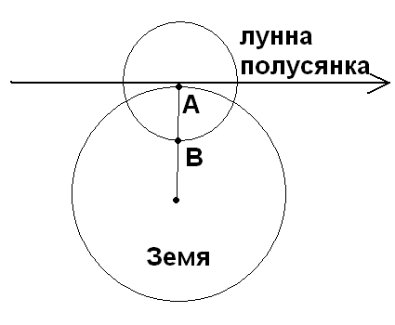
Като начало ще определим радиуса на лунната полусянка R_{P}. Ако означим разстоянията от Земята до Слънцето и до Луната с L и l, а слънчевия и лунния радиус с R и r съответно, то от геометрични съображения за полусянката можем да получим:
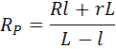.
Съответно, радиусът на лунната сянка (или нейното продължение) R_{U} е равен на:
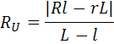.
Отчитайки, че по условие нито сянката, нито нейното продължение не попадат върху земната повърхност (нито пълно, нито пръстеновидно затъмнение се наблюдава) получаваме, че дължината на отсечката АВ не трябва да надвишава разликата D=R_{P} – R_{U}=3485км.
От направения чертеж се вижда, че търсената максимална височина е допълнителния до 90° на ъгъла γ. Оттук получаваме, че:
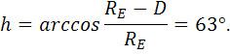
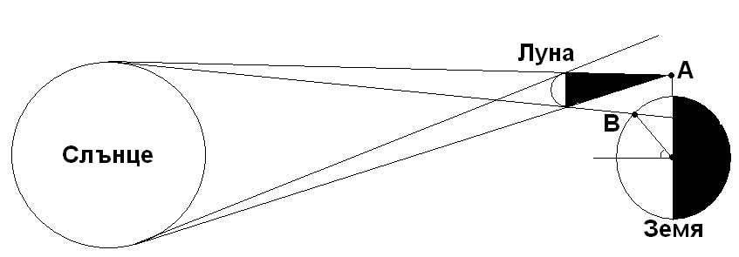
γ

II кръг
7 клас и по-малки
Задача 1:
От екватора на Земята, при правилен избор на наблюдателното време можем да наблюдаваме всяка точка по небесната сфера. Поради това, задачата се свежда до това да изброим всички галактики, които се виждат с просто око от Земята. Това преди всичко са Големият и Малкият Магеланов облак, а също и галактиката Андромеда (М31). С това списъкът им не се изчерпва. Както се съобщава в списанието „Звездочет” за 1997г. (брой 10), с невъоръжено око при много благоприятни условия могат да се наблюдават следните галактики: Триъгълник (М33), М81 (в Голямата мечка) и М83 (в Хидра). И не бива да забравяме и нашата Галактика, която също виждаме като млечен път, преминаващ през цялото небе.

Задача 2:
Както е известно слънчево затъмнение се наблюдава в новолуние, когато Луната е между Слънцето и Земята, а лунно затъмнение в пълнолуние, когато тя е от противоположната на Слънцето страна. Планетата Венера е вътрешна и не може да бъде видяна на небето на повече от 47° от Слънцето. Следователно, покритие на Венера от Луната може да се случи само близко до Слънцето (не повече от четири дни преди или след новолуние). Ако вчера се е наблюдавало такова явление, то утре може да бъде новолуние, следователно е възможно и да настъпи слънчево затъмнение. Пълнолуние и лунно затъмнение утре не е възможно да се наблюдава.
Задача 3:
Височината на Слънцето по време на горна кулминация в северните умерени ширини е равна на:
където φ е географската ширина на мястото на наблюдение, а δ е деклинацията на Слънцето, която е табулирана в „Астрономическия календар” за всеки ден. Измервайки, височината на Слънцето в момента на истинското слънчево пладне, по дадената формула можем да определим ширината на мястото. Също така трябва да знаем и моментът на слънчево пладне по истинско слънчево време, който се отличава от моментът по поясно време. Часът в който настъпва пладнето е:
където N е разликата между декретното и универсалното време, λ е дължината на мястото на наблюдение, изразена в часове, а η – уравнението на времето. Стойността на уравнението на времето също е дадена в Астрономическия календар (бел. ред.: или в Интернет ☺).

Задача 4:
Очевидно е, че 6 часа след изгрева може да настъпи само горна, а не долна кулминация. Залезът на Сириус ще настъпи след още 6 часа, т.е. в 12 часа по местно време. Деклинацията на Сириус е около -17° и точно 12 часа тази звезда може да се намира над хоризонта само на екватора. За определяне на сезона трябва да си спомним, че Сириус кулминира по местно време в полунощ на 2 януари, следователно кулминацията й, която се случва в 6 часа е 3 месеца по – рано т.е. в началото на октомври (точният отговор е 3 октомври).

Задача 5:
Ако вие сте видели такъв тънък сърп на Луната в северното полукълбо на Земята, това означава, че Луната е била „стара” и след няколко дни ще бъде в Новолуние. В този случай нашият естествен спътник няма да бъде видим. По време на Новолунието може д а се наблюдава слънчево затъмнение и тогава дискът на Луната ще бъде видим върху диска на Слънцето. Освен това, ако вие сега сте наблюдавали много тънък лунен сърп, по – малко от два дни преди Новолуние, то след три дни може да имате възможността да видите много тънкият сърп и на „младата” Луна.
Ако вие сте видели този тънък сърп в южното полукълбо, то това е „млада” Луна и след три дни сърпът ще стане значително по – дебел и добре видим на вечерното небе.

8 – 9 клас
Задача 1:
В деня на пролетното равноденствие точката на есенно равноденствие е противоположната на Слънцето по небето и кулминира в 0ч по местно време (с точност до уравнението на времето). С всеки изминал ден нейната кулминация ще настъпва с 3мин56с по – рано и след 21 дни ще кулминира в 22ч37м по местно време. Уравнението на времето около тази дата (10ти април) е приблизително равно на 0 и неговото отчитане няма да промени отговора на задачата.

Задача 2:
Най – интересното е, че дори не е нужно изобщо да се замисляме за въртенето на Земята около оста й. Да посрещнем 2000-ната година два и даже повече пъти е възможно дори практически стоейки на едно място. Затова е нужно по – рано да отидем на границата между два часови пояса. Когато посрещнем Новата година, ние можем да направим една крачка на запад и ще се върнем обратно в 1999г. и след един час отново ще се поздравим с настъпването на празника. Също така, можем, в през този час да пресичаме границата между поясите от изток на запад и обратно и така ще посрещаме Новата година колкото пъти искаме.

Задача 3:
На тази планета би имало много рязка смяна на сезоните, като тя ще е различна за двете полукълба. Ще считаме, за определеност, че преминаването през перихелия съвпада с пролетното равноденствие за северното полукълбо на планетата. Това означава, че там пролетта ще настъпи много рано и ще бъде много топла и много бързо ще премине в лято. Най – топло ще бъде през първата половина на лятото и чак около есенното равноденствие ще се усети захлаждане, като астрономическата есен ще настъпи почти едновременно с природната зима.
В южното полукълбо и есента, и пролетта няма да бъдат толкова резки. През пролетта там времето ще остава прохладно лятото ще продължава чак до есенното равноденствие.

Задача 4:
От схемата се вижда, че ако наблюдателят на повърхността на планетата вижда едновременно Слънцето и спътника, напълно закрит от сянката на планетата, това означава, че лъчите от Слънцето не достигат спътника! Това не е ли нереална ситуация? Всъщност, не е, защото благодарение на пречупването в атмосферата на Земята (рефракция) слънчевите лъчи попадат на повърхността на Луната, дори по време на пълно лунно затъмнение. Поради рефракцията Слънцето и Луната ни изглеждат „повдигнати” над хоризонта. Затова можем да виждаме едновременно и дневното ни светило и Луната в пълна фаза на лунно затъмнение едновременно. На Марс подобно явление не може да се наблюдава, защото атмосферата му е много по – разредена, отколкото тази на Земята. Поради това не можем да видим Слънцето и напълно засенченият Фобос над хоризонта в един и същи момент.
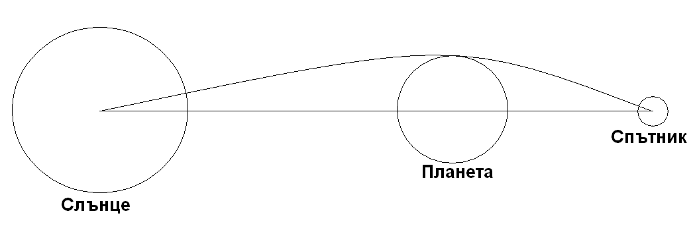
Трябва да добавим, че макар и теоретично да е възможно да видим Слънцето и Луната в пълна фаза на лунно затъмнение едновременно, то едва ли ще успеем да забележим бледата червена Луна на фона на все още дневното небе.

Задача 5:
За разлика от „слънчевия” полярен кръг, „лунният” няма да бъде винаги на едно и също място по повърхността на Земята. Лунната орбита прецесира в пространството и максималното ъглово отстояние между нея и небесния екватор се изменя от 18.4° до 28.6° с период 18.6 години. Съответно ширината на „лунния” полярен кръг се изменя от 71.6° до 61.4° със същия период.
Не трябва да забравяме и влиянието не паралакса на Луната. Поради него височината над хоризонта на спътника ни е по – малка и като цяло областта на видимост по земната повърхност се стеснява. По абсолютна стойност този ефект е по – голям отколкото рефракцията, която „повдига” светилата, в това число и Луната.

10 – 11 клас
Задача 1:
Движейки се по спирала, пътешественикът ще пристигне на южния магнитен полюс на Земята, намиращ се, както е известно, в северните полярни ширини на нашата планета. Именно към него е насочен северният полюс на магнитната стрелка на компаса.

Задача 2:
Първо трябва да отбележим, че кълбо с радиус r=100pc и център в Слънцето се намира целият в Галактиката, защото радиусът му е значително по – малък от дебелината на Млечния път, а Слънчевата система се намира в равнината му. Темпът на избухване на свръхнови е N=0.05избухвания/година. За да определим темпа на избухванията в околностите на Слънцето трябва да умножим тази величина по частта на от Млечния път, която кълбото с радиус 100рс заема. Получаваме:
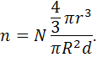
Получаваме стойност 1.27.10⁻⁷ избухвания/година, което означава, че в околностите на Слънцето една свръхнова избухва средно на 8.1 млн години.

Задача 3:
Ще считаме, че дължината на шнура l е много по – малка от разстоянието от неговия център до центъра на Земята r. Записваме уравненията на кръговото движение на двата спътника:
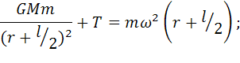
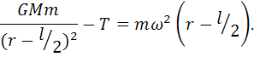
Тук с М е означена масата на Земята, Т – силата на опъване на шнура, ω – ъгловата скорост, с която спътниците обикалят около Земята. След преобразуване на получената система уравнения, и отчитайки, че l<<r получаваме:
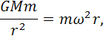
откъдето получаваме:
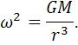
Ако извадим второто уравнение от първото получаваме:
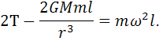
От последната формула изразяваме силата на опъване:
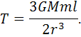

Задача 4:
Площта на видимия диск на спътника е 9 пъти по – малка от площта на планетата. Поради това при преминаването му преди звездата той ще предизвика 9 пъти по – малко понижаване на блясъка, отколкото преминаването на планетата. То ще бъде равно на 0.0022^{m} и няма да е възможно да се регистрира при тази точност. При тези наблюдения ще може да се забележи друг ефект, свързан с движението на центъра на масите на системата „планета - спътник”. Ако предположим, че двете тела има еднаква плътност, то масата на спътника е 27 пъти по – малка от тази на планетата. Поради това, радиусът на орбитата на планетата около общия център ще бъде 27 пъти по – малък от радиуса на орбитата на спътника и ще е равен на 0.74 от планетния радиус. В резултат на това ще се наруши строгата периодичност на наблюдаваните преминавания на планетата преди диска на звездата, което може да бъде забелязано по анализа на кривата й на блясъка. По този начин спътникът може да бъде забелязан.

Задача 5:
На схемата са показани граничните положения на Луната: в новолуние за настъпване на централно слънчево затъмнение и в пълнолуние за настъпване на лунно затъмнение от сянката. Ще считаме, че всички ъгли, с които ще работим са много малки (от порядъка на видимите радиуси на Слънцето и Луната), поради което можем да приравним техните синуси и тангенси на самите ъгли, а косинусите да считаме за равни на 1 (грешката би била не по – голяма от 0.01%). От чертежа се вижда, че централно слънчево затъмнение може да настъпи ако разстоянието между Луната и равнината на еклиптиката (линията, свързваща центровете на Слънцето и Земята) не превишава:
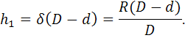
Тук R е полярният радиус на Земята (6356.8км), D и d – разстоянията от Земята до Слънцето и Луната, δ – паралаксът на Слънцето, който е равен на R/D. Следователно, ъгловото отстояние на Луната от еклиптиката α₁, гледана от Земята, не бива да надвишава:
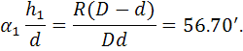
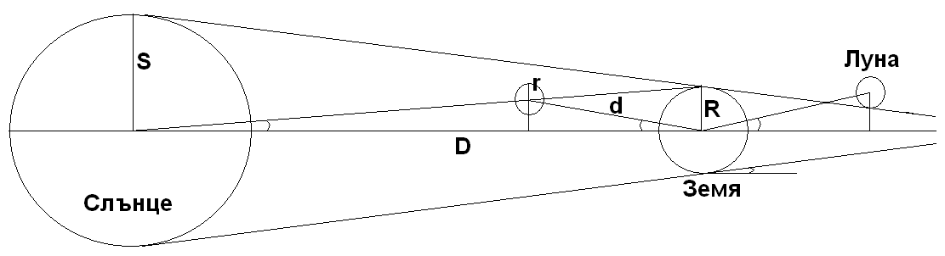
δ
h₁
α₁
ρ
α₂
h₂
Сега ще разгледаме при какви условия е възможно да настъпи лунно затъмнение от сянката на Земята. Самата сянка е конус с ъгъл при върха:
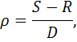
където S е радиусът на Слънцето. Лунно затъмнение ще настъпи, ако разстоянието от Луната до равнината на еклиптиката не е повече от:
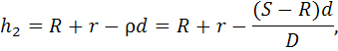
където r е радиусът на Луната. Следователно, ъгловото отстояние от Луната не може да бъде по – голямо от:
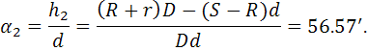
Получаваме, че диапазонът от отклоненията на Луната от еклиптиката за настъпване на централно слънчево затъмнение е с 0.2% по – широк от този за настъпване на лунно затъмнение от сянката, поради което централните слънчеви затъмнение би трябвало да бъдат по – често явление. Тук трябва да отчетем, че с съвременните справочници размерът на земната сянка има размер равен на 1.02 от нейните геометрични размери, поради поглъщането на светлината в земната атмосфера. Така получаваме, че всъщност лунните затъмнения би трябвало да се наблюдават с 1.8% по – често от слънчевите. Ако разглеждаме къси интервали от време това правило вероятно ще се наруши. Например през XXI век ще се наблюдават 144 централни слънчеви и 143 лунни затъмнения от сянката.

55 Московска олимпиада по Астрономия
(2001 година)
I кръг
7 клас и по-малки
Задача 1:
Звездното денонощие е периодът на въртене на Земята около оста й, относно неподвижните звезди, като то е малко по – кратко от слънчевото денонощие и е равно на 23 часа 56 минути. Поради това дадената звезда ще изгрее в 23 часа 57 минути по местно време в същото денонощие. Следователно, ще пресече хоризонта още два пъти (ако разбира се през оставащите три минути не залезе още веднъж).

Задача 2:
Смисълът на тази пословица се крие в това, че слънчевото затъмнение може да настъпи само в Новолуние, а няколко дни преди тази фаза Луната има формата на сърп и се наблюдава само на фона на сутрешното небе. Разбира се, тази пословица не се изпълнява винаги, защото не при всяко лунно затъмнение настъпва слънчево затъмнение и не всяко такова затъмнение е видимо в съответни наблюдателен пункт.

Задача 3:
Както е известно, височината на светило в горна кулминация h е може да се изрази, чрез неговата деклинация δ и ширината на мястото на наблюдение φ по формулата:
като δ>0 на север от небесния екватор и δ<0 – на юг. Също така трябва да се направи уговорката, че тази формула се отнася за светила, кулминиращи на юг от зенита. Ако кулминацията е на север, то резултатът от нея трябва да бъде изваден от 180°.
В условието на задачата не е казано от коя страна на зенита кулминира Слънцето – на север или на юг. Ако това се случва на юг, то h=60°, и наблюдението е билопроведено в северното полукълбо на ширина:
Тук с ε=23.5° сме означили наклона на еклиптиката към небесния екватор. Той е равен на деклинацията на Слънцето по време на лятното слънцестоене на 21 юни. На датата на зимното слънцестоене то има деклинация –ε. Тогава максималната му височина над хоризонта ще е:
Ако кулминацията е била наблюдавана на север, то за географската ширина на мястото на наблюдение получаваме:
т.е. дадената точка се намира в южното полукълбо на Земята. На 21 декември максималната височина на Слънцето ще бъде равна на:
като то ще кулминира на юг от зенита.

Задача 4:
Синодичният период на една външна планета S е равен на интервала от време между две последователни нейни противостояния. Той е свързан с периодите на обикаляне на планетата T и на Земята T_{E} около Слънцето по следния начин:
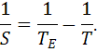
От формулата се вижда, че колкото по – голям е орбиталният период на планетата около Слънцето, толкова по – малък ще е синодичният й период (Земята, при своето орбитално движение около Слънцето, ще я „догонва” по – бързо). Поради това, по – далечният от нас Сатурн ще премине през следващото си противостоене по – рано от Юпитер.

Задача 5:
Луната обикаля около Земята по почти кръгова орбита, което означава, че нейната скорост (около 1.02км/с) е близка до първа космическа за това разстояние от Земята. За да ни напусне Луната трябва да има втора космическа скорост, която е 1.41 пъти по – голяма и приблизително равна на 1,45км/с. Поради това, за да реализират своята фантастична новина жителите на бъдещето трябва да придадат на Луната допълнителна скорост, равна на 0.43км/с.
Разбира се, по – рационално е да изтласкаме Луната придавайки й, повече от един импулс. Така тягата на двигателя може да бъде много по – малка, но това е тема на отделна дискусия.

8 – 9 клас
Задача 1:
На пръв поглед изглежда по – удачно да се дават моментите на максимум, а не минимум на блясъка на променливите звезди, защото в този момент те са по- удобни за наблюдение. Това е така за всички типове променливи, освен затъмнителните. При тях максимуми не съществуват, защото блясъкът им, между два минимума, не се променя. Тези минимуми са резки и остри и са свързани със затъмнение на една от звездите от другата, която е член на двойката. Поради това за затъмнителните променливи звезди в справочниците се дават моментите на техните минимуми.

Задача 2:
Най – често последователността на шестте най – ярки небесни светила изглежда така: Слънце, Луна, Венера, Юпитер, Сириус, Канопус. В тази шестица периодично място намира и Марс, който по време на противостоене може да се нареди на шесто или пето място, а при велико противостоене – дори и на четвърто. Планетата Меркурий може да достигне шесто място, а в периодите на своето горно съединение и пето. Сатурн винаги е малко, но все пак по – слаб от Канопус и не може да попадне в тази шестица.

Задача 3:
Когато кометата се намира два пъти по – близо до Слънцето тя ще излъчва в космическото пространство 16 пъти повече светлина. При това тя ще се намира и два пъти по – близо до Земята, т.е. нейната яркост на нашата планета ще бъде 64 пъти по – висока. Лесно можем да пресметнем, че тогава нейната звездна величина ще бъде с 4.5^{m} по – малка (спомняме си, че разлика в звездните величини 5^{m} съответства на разлика в яркостите точно 100 пъти, а 1^{m} – 2.512 пъти ). Следователно, кометата ще свети като звезда от 5.5^{m} и е напълно възможно да бъде забелязана от невъоръженото око на тъмното, безлунно и ясно небе, ако разбира се не се намира прекалено бързо до Слънцето.

Задача 4:
Най – вероятно вие сте станали свидетели на това, че земната атмосфера поглъща различно, различните цветове. Когато едно светило е близо до хоризонта, това се чувства най – силно. Най – силно се поглъщат и разсейват сините лъчи, поради което дневното небе има такъв цвят. Най – слабо се поглъща червеният цвят и вследствие на това достигат до очите ни и виждаме Луната червена, когато е близо до хоризонта.
По – малко вероятно, макар и все пак възможно, е да сте станали свидетели на лунно затъмнение. Когато Луната се намира в земната сянка тя придобива червен цвят (причина за което отново е поглъщането на светлината в атмосферата ни). Но ако Луната по време на затъмнение се намира близо до хоризонта, то Слънцето е току – що залязло в противоположната точка на небето и все още е светло. А да видим затъмнената Луна на светлото небе е много трудно.

Задача 5:
Преди космонавтът да хвърли камъните той, заедно с кораба, са се движили по кръгова орбита с първа космическа скорост. След хвърлянето си камък 1 е получил допълнителна скорост и неговата орбита е станала елиптична, като точката на хвърляне е нейния перигей. Голямата полуос на тази елипса е била малко по – голяма от радиуса на орбитата на кораба. Следователно, съгласно третия закон на Кеплер, орбиталният му период е станал малко по – голям от този на кораба. Това означава, че след една пълно обиколка на кораба около Земята, камък 1 не е бил завършил своята обиколка и се е намирал зад него. Камък 2 бил хвърлен назад, спрямо движението на кораба, поради което е преминал на по – ниска орбита от кораба и точката на хвърляне се явява неговия апогей. Неговият орбитален период ще е по – малък от периода на кораба и камък 2 ще се окаже пред кораба, след една пълна обиколка.
Скоростта, която камък 3 ще получи също е по – голяма от скоростта на кораба. Поради това, голямата полуос на новата му орбита ще е по – голяма от радиуса на орбитата на кораба, вследствие от което и орбиталният му период ще е по – дълъг. Следователно, след една пълна обиколка от кораба, камък 3 ще се намира от противоположната, спрямо посоката на хвърляне страна.

10 – 11 клас
Задача 1:
Меркурий се намира в източна елонгация., което означава, че той може да бъде видян рано вечер след залеза на Слънцето. Очевидно най – добре ще се вижда на мястото, където се намира точно над дневното ни светило, точно в момента, когато то залязва, т.е. там където еклиптиката може да бъде перпендикулярна на хоризонта и следователно преминава през зенита.
Тъй като това се случва през втората половина на март, то Слънцето е близо до точката на есенното равноденствие. В този момент в зенита се намира точката на лятното слънцестоене, отстояща на 90° източно. Следователно, за да може тя да е в зенита, трябва да се намира на северния тропик, на ширина φ=+23.5°.

Задача 2:
Такава голяма фаза може да има само централно или почти централно лунно затъмнение, по време на което Луната се намира вблизост до своя перигей, а Земята около афелия на своята орбита. Последното условие е изпълнено през летните месеци – юни и юли. По това време в Русия Луната се издига ниско над хоризонта и е видима за кратко. Поради това вероятността затъмнение с такава голяма фаза да бъде видяно от тази страна е малка.

Задача 3:
Метеорните частици се движат около Слънцето по елиптични орбити, поради това в близост до Земята тяхната скорост (относно Слънцето) не може да превишава втора космическа скорост, която се определя от съотношението:
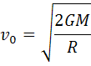
и е равна на 42.1 км/с (където М е масата на Слънцето, а R – разстоянието Земя - Слънце). Земята се движи по своята орбита със скорост 29.7 км/с и ако метеорните тела летят срещу нея, то тяхната относителна скорост, относно планетата ни, може да достигне v = 71.8км/с.
Освен това, по време на падането си към Земята (имаща маса m и радиус r) метеороидът се ускорява поради гравитационното привличане от планетата ни. Неговата максимална скорост можем да определим от закона за запазване на енергията:
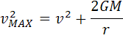
и е равна на 72.7 км/с.

Задача 4:
За да решим задачата, трябва да отчетем, че Луната се движи по еклиптиката със скорост от 11.5° до 14.5° на денонощие, в зависимост от разстоянието до Земята. Четири дни след новолунието и слънчевото затъмнение Луната се е намирала на небето близо до Венера (която явно се е намирала около своята максимална източна елонгация, понеже отстоянието й от Слънцето не може да надвиши 47°). По това време Венера, както и Слънцето се движи със скорост около 1° на денонощие. След още един ден е настъпило покритие на Юпитер от Луната, следователно на 5ти януари той се е намирал примерно на 13° източно от Венера. Скоростта на Юпитер по еклиптиката, по време на вечерна видимост, е около 0.2° на денонощие, т.е. Венера го „догонва” със скорост около 0.8° на денонощие. Следователно, 16 дни по – късно между тях ще настъпи красиво съединение, което ще е много тясно, защото и двете планети са били закрити от Луната, т.е. се намират на почти еднакво ъглово отстояние от еклиптиката.

Задача 5:
От обобщения закон на Кеплер следва, че голямата полуос R (в случая на кръгова орбита, нейният радиус) на орбитата, по която, около тяло с маса M се движи друго тяло с орбитален период Т е:
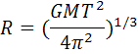.
Ако в тази формула поставим стойност на Т, равна на периодът на околоосно въртене на планетата, то ние ще получим радиуса на орбитата на стационарен спътник.
Използвайки, стойностите на периодите на околоосно въртене на планетите от Слънчевата система, получаваме, че само Меркурий и Венера не могат да имат стационарни спътници. За тях се получават стойност съответно 140 хил. км и 1.5 млн. км, които са прекалено големи и тези орбити биха били неустойчиви, поради гравитационни смущения от Слънцето. Радиусите на стационарните орбити на Земята и Марс (42 хил. и 20 хил. км съответно) са много удобни, за изстрелване на такива спътници. Около Земята те са вече изключително много, а и около Марс, вероятно някога ще се появят. Радиусът на стационарната орбита на Юпитер (160 хил. км) е близък до радиуса на орбитата на неговия спътник Амалтея, при Сатурн (110 хил. км) той е по – малък дори от този на най – вътрешните спътници. При Уран и Нептун радиусът на тази орбита е приблизително равен на 84 хил. км . и е близък до орбитите на малките им спътници. За Плутон, дори не е нужно да извършваме пресмятанията. Той е единствената планета в Слънчевата система, която има естествен стационарен спътник – Харон. Радиусът на орбитата му е 19 хил. км.
II кръг
7 клас и по-малки
Задача 1:
Земната сянка, на разстояние от Земята, равно на радиуса на лунната орбита има напречен размер, значително по – голям от размера на Луната. Поради това пръстеновидно лунно затъмнение не може да се наблюдава. Останалите три вида затъмнения, изброени в условието на задачата (пълно слънчево, пръстеновидно слънчево и пълно лунно) са възможни и периодично се наблюдават от нашата планета.

Задача 2:
Звездните денонощия са приблизително с 4 минути по – кратки от слънчевите и поради това всеки следващ ден звездите кулминират с 4 минути по – рано, отколкото на предния. За един месец кулминацията се измества с 2 часа. Следователно, на 1ви юни Вега, която на 1ви април е кулминирала в 6ч01м, ще кулминира около 2 часа, а Арктур, който на 1ви април е кулминирал в 01ч40м, ще кулминира преди полунощ във 21ч40м. Това означава, че на 1ви юни първа ще кулминира Вега.

Задача 3:
Както е известно, опашката на кометите е насочена в посока, обратна на Слънцето. Поради това, ако една комета, намираща се между Земята и Слънцето има достатъчно дълга и ярка опашка, то нейната дължина може да достигне 180°! При това положение, те ще се простира от Слънцето до противоположната му точка от небето. Разбира се, самата комета ще бъде в съединение със Слънцето и няма да бъде видима. Ако една комета се намира на ъглово разстояние d от Слънцето, той дължината на нейната опашка може да достигне 180°-d. За последен път комета с дължина на опашката около 100° се е наблюдавала през 1996г. (Хиякутаке).

Задача 4:
Посоката на денонощното въртене на Земята е от запад на изток. Поради това, скоростта на влака, пътуващ на изток, относно центъра на Земята е по – голяма, поради което наблюдаваните от пътниците във влака слънчеви денонощия ще са с по – малка продължителност. Те ще виждат изгрева по – рано от тези в другия влак, който пътува на запад и за който слънчевото денонощие ще е по – дълго от 24 часа.

Задача 5:
И на двете полукълба на кораба ще действа налягане от погълнатата от тях слънчева светлина. При бялото полукълбо тя ще е по – голяма, поради това, че то отразява фотоните в обратната посока. В резултат на това черното полукълбо ще се обърне към Слънцето, а бялото в обратната посока.

8 – 9 клас
Задача 1:
Лунната орбита е наклонена към еклиптиката под ъгъл 5°9’. Поради това, в зависимост от разположението на лунната орбита границите в които се изменя деклинацията на Луната при нейното движение около Земята може да се изменят от ±18°17’ до ±28°35’. От това ще се определя и ширината над която Луната може да не залязва. По време на втория кръг на олимпиадата (24 февруари 2001г.) деклинацията на Луната може да е в границите ±22.5°, следователно тя може да не залезе за географска ширина по – голяма от 68° (с отчитане на рефракцията и паралакса). След 5-6 години ще настъпи „високата Луна” когато нейната деклинация ще се изменя от -28.5° до +28.5° и тогава тя ще може да стане незалязващо светило дори на 62-ия паралел.

Задача 2:
Втора космическа скорост, необходима за напускане на Слънчевата система, при разстояние R=1AU е равна на:
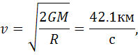
където М е масата на Слънцето.
Земята се движи по своята орбита със скорост 29.8 км/с, поради което при изстрелването на апарата неговата скорост, относно Земята може да бъде равна само на u=12.3км/с. Всъщност такава скорост той трябва да има след като е преодолял земното притегляне. За да определим началната му скорост използваме закона за запазване на енергията:
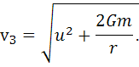
След пресмятане получаваме, че третата космическа скорост v_{З} на Земята е равна на 16.7км/с (където m и r са масата и радиусът на Земята).

Задача 3:
Тъй като според условието на задачата продължителността на видимостта на звездата над хоризонта на се изменя, вие трябва да останете на 60-ия паралел. Ако останете на същото място изгревът и залезът на звездата на следващия ден ще настъпят точно 3м56с по – рано, отколкото в първия ден. За да ги наблюдавате в същото московско време трябва да се отправите на запад, така, че Вашата дължина да се намали с 3m56s или 59’. Отчитайки, че дължината на 60-ия паралел е два пъти по – малка от дължината на Екватора (или е около 20 000км), получаваме, че трябва да се отместите с 57.4км.

Задача 4:
Слънчевите затъмнения се наблюдават в новолуние, което означава, че на 21-ви декември Луната ще бъде тънък сърп на възраст един ден и ще залязва малко след Слънцето. Тя може да бъде видяна вечер, само при много благоприятни условия, защото продължителността на видимостта й вечер е много кратка. На Екватора Слънцето всеки ден залязва точно в 18ч по местно време и да видим Луната тогава с невъоръжено око ще е много трудно (може да се опитаме да я видим с бинокъл, но е по – добре просто да почакаме 20-30 минути). На ширината на Москва на 21-ви декември в 18ч Слънцето е вече залязло и е дълбоко под хоризонта, поради което да видим младата Луна би било невъзможно.

Задача 5:
Всичко, което е написано в статията е вярно само за идеално отразяващо платно. Вдействителност, част от фотоните ще се поглъщат от платното или ще се отразяват в произволни направления. Поради това, освен основната компонента на тягата, насочена, както е написано в статията, по нормалата на към сенчестата страна на платното ще се появи и неголяма компонента, насочена по посоката на разпространение на светлината, падаща върху него. Това по никакъв начин не поставя под съмнение идеята за „слънчевия двигател”, просто при неговата работа е нужно да се отчитат неидеалностите на платното и те да се намалят.

10 – 11 клас
Задача 1:
Както е известно, колкото по – висока е температурата на една звезда, толкова към по – късовълновата част на спектъра е отместен максимума на излъчването й. При еднакви радиуси на двете звезди по – горещата от тях ще излъчва повече енергия във всички диапазони, като просто в дълговълновата област разликата ще бъде по – малка, което следва от закона на Планк. Дължина на вълната 7000Å е много по – голяма от дължината на максимално излъчване на двете звезди и в тази (рейли - джинсовска) област на спектъра, светимостта на звездата е пропорционална на R²T (а не на R²T⁴, както пълната светимост). Следователно, по – горещата звезда ще бъде 5 пъти по – ярка в тези лъчи.

Задача 2:
Короната на Слънцето се нагрява за сметка на предаването на енергия от магнитоакустичните вълни до температури около 2 млн. К. Скоростта на протоните v, съответстваща на тази температура Т, се пресмята по формулата:
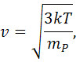
или около 220км/с (тук k е константата на Болцман, с m_{P} – масата на протона). Тази скорост, както можем да се убедим, не е много по – малка от втора космическа скорост на разстояние от порядъка на два слънчеви радиуса. Поради това, по - бързите протони напускат Слънцето, образувайки слънчев вятър и оставащите в короната протони не могат да имат по - голяма кинетична температура.

Задача 3:
При покритие на много далечна звезда от Луната, областта от която това явление е видимо (ще я наричаме сянка) се движи в пространството със скорост равна на орбиталната скорост на Луната. Тя е минимална в апогей и тогава има стойност 0.96км/с. Размерът на сянката е равен на диаметъра на Луната (3476км). Нужно е също така да отчетем и въртенето на Земята около оста й. То се извършва по посока на движението на Луната, като максималната скорост се достига на Екватора и е равна на 0.46км/с. Следователно, минималната относителна скорост на сянката спрямо земен наблюдател е 0.50км/с, а максималната продължителност на покритие на звезда от Луната е равна на 6952с или 1 час 55 мин 52с.
Задача 4:
От дадените ни данни лесно можем да определим радиуса на орбитата на планетата. Той е равен на:
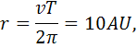
където v и T са орбиталната скорост и период на планетата.
Орбитата на планетата е видима от Земята под ъгъл δ=0.064”, откъдето следва, че разстоянието до звездата е равно на:
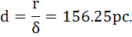
От третия закон на Кеплер получаваме, че масата на звездата е равна на 10 слънчеви маси. За звезда от Главната последователност, можем да запишем, че светимостта зависи от масата по закона: L~M^{N}, като N не е по – малко от 3. Следователно, светимостта на звездата е най – малко 1000 пъти по – голяма от слънчевата, което означава, че абсолютната й звездна величина е най – малко m₀ = -2.8^{m}.
На такова разстояние d видимата и звездна величина, би била не по – слаба от:
т.е. звездата ще бъде видима с просто око.

Задача 5:
Това е така само при нормално падане на светлината на платното. При падане под ъгъл, отношението на импулсите няма да е равно на 2, най – малкото, защото направленията им ще са различни. Черното платно ще получава импулс в направление на разпространението на светлината, а огледалният по направление на нормалата на неогрятата му част (виж задача 5.25). Освен това, както казахме в задача 5.25 всичко това е вярно само за идеално платно, отразяващо цялата падаща върху него светлина. Реалното платно поглъща част от фотоните, което понижава неговата ефективност и променя посоката на тягата.

56 Московска олимпиада по Астрономия
(2002 година)
I кръг
7 клас и по-малки
Задача 1:
В деня на провеждане на първия кръг на олимпиадата (2ри февруари 2002г.) съзвездията Бик и Близнаци, в които се намират Юпитер и Сатурн, са много добре видими през по – голяма част от нощта и залязват след полунощ. Оставайки в тези съзвездия двете планети постепенно стават видими само през първата половина на нощта, а след това и само вечер. След два месеца, в началото на април, те ще бъдат добре видими вечер, а Юпитер – почти до полунощ. Следователно, след четири месеца, в началото на юни, Сатурн вече няма да е видим, а Юпитер ще се вижда само вечер невисоко над хоризонта.

Задача 2:
Както е известно, на северната полярна окръжност (на географска ширина около +66.5°) точката на лятно слънцестоене се докосва до хоризонта в долна кулминация, а точката на зимно слънцестоене в горна. Трябва да си спомним, че Слънцето има достатъчно големи видими размери и освен това близо до хоризонта то се наблюдава по – високо от истинското му положение, поради ефекта от атмосферната рефракция. Поради това в полунощ на 21ви юни, а също и по пладне на 22 декември, Слънцето ще бъде видимо много ниско над хоризонта. Следователно, на северната полярна окръжност през лятото за кратко настъпва полярен ден, а полярна нощ през зимата не се наблюдава.

Задача 3:
Преминаване на Венера пред диска на Слънцето може да се наблюдава само по време на долно съединение, когато тя се намира между Земята и Слънцето. При това на небето тя описва примка, движейки се обратно на посоката на годишно движение на Слънцето, т.е. от изток на запад. Следователно, 1-2 седмици след пасажа си Венера ще се е отдалечила на известно разстояние на запад от Слънцето и ще стане видима сутрин преди изгрева му, над източния хоризонт. Видимият й диаметър ще бъде близък до максималния й, защото тя ще е все още почти максимално близко до Земята. По – голямата част от обърнатата към Земята страна на Венера ще бъде неосветена от Слънцето и поради това, гледана през телескоп, тя ще изглежда като тънък сърп, чиито рога са обърнати в посока обратна на слънчевите лъчи. Ако я наблюдаваме от северното полукълбо на Земята с телескоп с право изображение те ще сочат надясно.
Задача 4:
Минималният ъглов размер на обект, който можем да видим през телескоп (неговата разделителна способност) се определя от размера на обектива и свойствата на земната атмосфера, през която преминава светлината от звездите. Поради вълновата природа на светлината, дори и напълно точков източник се вижда през телескопа като диск, заобиколен от множество пръстени. Размерът на този диск е толкова по – малък, колкото по – голям е диаметърът на обектива на телескопа, но дори и за големи телескопи той е от порядъка на 0.1”. Освен това, изображението се размива от земната атмосфера и размерът на „трептящия диск” рядко е под 1”. Истинските ъглови размери на далечните звезди са значително по – малки и ние не можем да ги забележим с телескоп, колкото и голямо увеличение да използваме.

8 – 9 клас
Задача 1:
Понеже на 30ти декември 2001г. се е наблюдавало лунно затъмнение, то в този ден Луната е била в пълнолуние и заедно с Юпитер са се намирали в противоположната на Слънцето част от небето. Отчитайки, че датата в края на декември, можем да си направим извода, че те са се намирали в съзвездието Близнаци, близо до точката на лятно слънцестоене и северно от небесния екватор.
Известно е, че областта на видимост на покритието на Юпитер от Луната се е намирала в северните полярни ширини. От тук можем да заключим, че конусът от който се е виждало покритието съвсем слабо е „засегнал” Земята от северната й страна. Отчитайки, положението на земната ос на въртене, получаваме, че покритието на Юпитер от Луната се е наблюдавало от остров Гренландия около момента на местно пладне. Тогава Слънцето не е било изгряло над хоризонта, а Луната – обратно не е залязла, тъй като в тази област се е наблюдавала полярна нощ. Следователно, Луната и Юпитер са се намирали ниско над северния хоризонт, а Юпитер е бил покрит от долния край на лунния диск.

Задача 2:
Както е известно, колкото по – гореща е една звезда, толкова в по – късовълновата (синя) част на спектъра е концентрирано нейното излъчване. Звездите А и В са еднакво ярки в червени лъчи, а също така и в по – късовълновата част на спектъра, в зелени лъчи звездата А е по – ярка, което означава, че тя е по – гореща от звездата В (виж схемата, буквите по абсцисната ос съответстват на трите цвята). В зелени лъчи звездата С (както и звездата В) свети по – слабо от А, но в сини лъчи техните яркости са равни, т.е. звездата С е по – гореща от А. Следователно, тези три звезди трябва да разположим в следния ред: В, А, С.
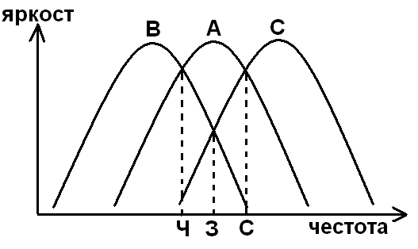

Задача 3:
В условието на задачата е казано, че пълното слънчево затъмнение се наблюдава близо до зенита. Поради това можем да считаме, че центровете Слънцето, Луната и Земята се намират точно на една права, а ширината на ивицата на пълната фаза е равна на диаметъра на лунната сянка, движеща се по земната повърхност. Означаваме го с d, разстоянието от центъра на Земята до центровете на Земята и Слънцето с L и l съответно, а земния радиус с R. От чертежа е видно, че протуберансът ще бъде видим от цялата сянка, само ако се вижда от най – отдалечената нейната точка А. От равенството на вертикалните ъглови размери, отбелязани на схемата, получаваме, за минималния размер D на протуберанса:
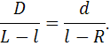
Използваните величини имат следните стойности: R = 6378км, l=384 400км и L=149.6млн. км. Така получаваме, че D=59 200км, което е почти 5 пъти повече от размерите на Земята. Поради това рядко се случва някой протуберанс да се наблюдава по време на цялата пълна фаза на пълно слънчево затъмнение.
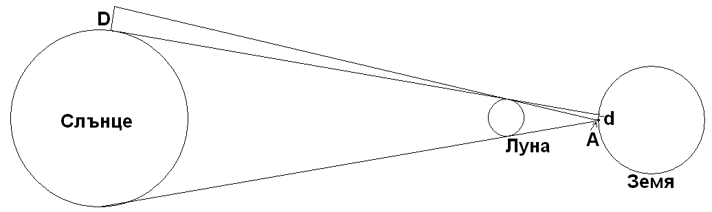

Задача 4:
Определяме разстоянието между звездите с обобщения закон на Кеплер:
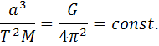
Тук а е голямата полуос на орбитата (равна на разстоянието между звездите в случая на кръгови орбити), Т – орбиталният им периода М – сумарната им маса. Ще сравним тази система със системата Земя – Слънце. Сумарната им маса е 10 пъти по – голяма от масата на Слънцето (считаме, че земната маса е пренебрежимо малка), а периодът им превишава 316 пъти земния. В крайна сметка получаваме, че разстоянието между тях е 100AU. От разстояние 100рс тези две звезди ще са на разстояние 1” една от друга. Да ги наблюдаваме поотделно с телескоп „ТАЛ-М” няма да е възможно, каквото и увеличение да използваме. В това не е трудно да се убедим, пресмятайки размера на дифракционния диск по известната формула за жълто – зелени лъчи:
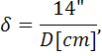
където D е диаметърът на обектива в сантиметри. Тук ние все не сме отчели и влиянието на земната атмосфера, която още повече ще влоши изображението. В крайна сметка, двойната звезда ще бъде наблюдавана с телескоп „ТАЛ-М” само като единична.

10 – 11 клас
Задача 1:
По време на новолуние обърната към Земята страна на Луната не се осветява от пряка слънчева светлина, но осветеност върху нея създава ярката пълна Земя. В резултат на това видимата страна на спътника ни не е съвсем тъмна, а свети с два пъти отразена (от Земята и Луната) слънчева светлина. Това явление се нарича „пепелна светлина на Луната” и може да се наблюдава добре с невъоръжено око, когато фазата на Луната е малка.
Означаваме с J потокът на слънчевата светлина на разстояние 1AU от Слънцето. Тогава потокът от пълната Земя, попадащ върху Луната с достатъчна точност е равен на:
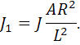
Тук с А и R сме означили радиуса и албедото на Земята, а с L – разстоянието Земя – Луна. Аналогично, за потока светлина, отразен от Луната и връщащ се обратно на Земята получаваме израз:
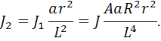
Тук r и а са радиусът и отражателната способност на Луната. следователно, звездната величина на „тъмната” Луна е равна на:
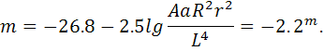
Вижда се, че Луната във фаза новолуние не е толкова слаба! Дори можем да различим и някои лунни морета върху тъмния лунен диск по време на пълно слънчево затъмнение.

Задача 2:
Бихме могли да си помислим, че най – ранният залез на Слънцето от трите изброени дати ще бъде на 22-ри декември, тъй като този ден практически съвпада със зимното слънцестоене. Всъщност тогава ще е най – краткият ден, но не и най – ранният залез! Часът в който Слънцето залязва се определя не толкова от продължителността на деня, която почти не се променя през втората половина на декември, а от стойността на уравнението на времето, която точно тогава се изменя най – бързо. Този факт води до това, че всеки ден изгревът, кулминацията и залезът на Слънцето се случват малко по – късно, отколкото на предния. В резултат на това, най – ранния залез на Слънцето ще настъпи на 12-ти декември, а най – късният на 1ви януари. В това можем да се убедим, отваряйки който и да е Астрономическо календар.

Задача 3:
Слънчевите затъмнения обикновено настъпват 6 лунни месеца едно след друго, като този интервал от време може да бъде и по – малък. Две слънчеви затъмнения могат да настъпят и по време на две последователни новолуния, но в този случай едното затъмнение ще е видимо само от северните, а другото само от южните ширини на Земята и тя няма да се виждат то едно и също място на нашата планета.
Интервалът от време между две слънчеви затъмнения, наблюдаващи се от едно и също място на Земята може да бъде равен и на 5 лунни месеца (около 148 дни), но това място трябва да е достатъчно отдалечено от Екватора. В повечето такива случаи и двете затъмнения са частични, въпреки, че едното от тях може да бъде и централно. Така в Антарктида на 11-ти септември 2007г. ще бъде видимо частично затъмнение, а на 7ми февруари 2008г. – пръстеновидно затъмнение на Слънцето.

Задача 4:

